Wind Turbine Gearbox Predictive Maintenance: A Comprehensive Machine Learning and Deep Learning Approach for Anomaly Detection and Remaining Useful Life Prediction
Muhammed Emir Seçer
Fırat Üniversitesi Mekatronik Mühendisliği Bölümü, Elazığ Türkiye
muhammedemirsecer@gmail.com

Özet - Bu çalışma, rüzgar türbini dişli kutuları için beş yıllık SCADA (Merkezi Denetim Kontrol ve Veri Toplama) sensör verisi kullanarak kapsamlı bir kestirimci bakım çerçevesi sunmaktadır. Toplam 262.800 saatlik kayıt içeren veri seti üzerinde, klasik denetimli öğrenme (Random Forest, XGBoost, LightGBM, Lojistik Regresyon), denetimsiz anomali tespiti (Isolation Forest, One-Class SVM, Local Outlier Factor, Autoencoder), zaman serisi derin öğrenme mimarileri (LSTM, TCN, Transformer Encoder) ve hibrit topluluk yöntemleri (Stacking, Ağırlıklı Oylama) olmak üzere çoklu makine öğrenmesi paradigmaları entegre edilmiştir. Orijinal 7 sensör ölçümünden yuvarlanan istatistikler, gecikme özellikleri ve Fourier dönüşümleri aracılığıyla toplam 95 özellik mühendisliği gerçekleştirilmiştir. Denetimsiz yöntemler arasında One-Class SVM, 0,9999 ROC-AUC ve 0,9965 PR-AUC değerleri ile olağanüstü performans göstermiştir. Derin öğrenme modelleri arasında Temporal Konvolüsyonel Ağ (TCN), 0,445 F1-skoru ve 0,601 PR-AUC ile en dengeli performansı sergilemiştir. Çalışma, ikili anomali tespitinin ötesine geçerek Kalan Kullanım Ömrü (KKÖ) tahminine genişletilmiş olup, LSTM regresyon modeli 3,96 saatlik Ortalama Mutlak Hata ve 24, 48, 72 saatlik ufuklarda %100 erken uyarı doğruluğu elde etmiştir. SHAP ve LIME yoluyla yapılan açıklanabilirlik analizi, model kararlarına ilişkin yorumlanabilir içgörüler sağlamaktadır.
Anahtar Kelimeler: Kestirimci bakım, rüzgar türbini, dişli kutusu, anomali tespiti, kalan kullanım ömrü, SCADA, derin öğrenme, LSTM, TCN, topluluk öğrenmesi, SHAP
Abstract - This study presents a comprehensive predictive maintenance framework for wind turbine gearboxes utilizing five years of SCADA sensor data comprising 262,800 hourly records. The proposed approach integrates classical supervised learning (Random Forest, XGBoost, LightGBM, Logistic Regression), unsupervised anomaly detection (Isolation Forest, One-Class SVM, LOF, Autoencoder), deep learning architectures (LSTM, TCN, Transformer Encoder), and hybrid ensemble methods. A total of 95 features were engineered from 7 original sensors. One-Class SVM reached 0.9999 ROC-AUC. TCN demonstrated the best balanced deep learning performance (F1: 0.445, PR-AUC: 0.601). LSTM-based RUL prediction achieved 3.96-hour MAE with 100% early warning accuracy at 24/48/72-hour horizons.
Keywords: Predictive maintenance, wind turbine, gearbox, anomaly detection, remaining useful life, SCADA, deep learning, LSTM, TCN, ensemble learning, SHAPI.

I. GİRİŞ
Rüzgar enerjisi, dünya genelinde en umut verici yenilenebilir enerji kaynaklarından biri olarak öne çıkmaktadır. Rüzgar türbinleri, değişken rüzgar hızları, sıcaklık dalgalanmaları ve mekanik stres gibi zorlu çevresel koşullar altında çalışmaktadır. Kritik bileşenler arasında dişli kutusu, rotorun düşük hızlı dönüşünü jeneratörün ihtiyaç duyduğu yüksek hızlı dönüşe çeviren birincil mekanik aktarım sistemi olarak görev yapmaktadır.
Dişli kutusu arızaları, rüzgar türbini duruş süresi ve bakım maliyetlerinin önemli bir bölümünü oluşturmaktadır. Sektör raporlarına göre, dişli kutusu kaynaklı arızalar yıllık enerji üretim kayıplarının %5-10'una ve olay başına 100.000-300.000 dolar onarım maliyetine yol açabilmektedir. Reaktif ve önleyici bakım stratejileri yetersiz kalmakta; gerçek zamanlı sensör verisi ve makine öğrenmesi algoritmaları kullanan kestirimci bakım üstün bir alternatif sunmaktadır.
SCADA (Merkezi Denetim Kontrol ve Veri Toplama) sistemleri, çeşitli sensörlerden sürekli operasyonel veri toplamaktadır. Bu sistemler dişli kutusu yağ sıcaklığı, yağ basıncı, çok eksenli titreşim ölçümleri, jeneratör devir sayısı ve aktif güç çıkışı gibi parametreleri kaydetmektedir.
Bu makale, çoklu makine öğrenmesi paradigmalarını entegre eden kapsamlı bir kestirimci bakım çerçevesi sunmaktadır. Çalışmanın temel katkıları: (1) 7 sensörden 95 özellik üreten sistematik özellik mühendisliği; (2) klasik MÖ, denetimsiz ve derin öğrenme yöntemlerinin karşılaştırmalı değerlendirmesi; (3) denetimli ve denetimsiz modelleri birleştiren hibrit topluluk yaklaşımları; (4) %100 erken uyarı doğruluğu ile KKÖ tahmini; ve (5) SHAP ve LIME ile model açıklanabilirliğidir.
Küresel rüzgar enerjisi kapasitesi 2023 yılı itibarıyla 1.000 GW'ı aşmış olup, yıllık büyüme oranı %12-15 aralığında seyretmektedir. Uluslararası Enerji Ajansı (IEA) verilerine göre rüzgar enerjisi, 2030 yılına kadar dünya elektrik üretiminin %20'sinden fazlasını karşılayabilecek potansiyele sahiptir. Türkiye, coğrafi konumu sayesinde özellikle Ege, Marmara ve Akdeniz bölgelerinde yüksek rüzgar potansiyeline sahip olup, 2023 sonu itibarıyla kurulu rüzgar enerjisi kapasitesi yaklaşık 11.500 MW'a ulaşmıştır. Türkiye Rüzgar Enerjisi Birliği (TÜREB) projeksiyonlarına göre bu kapasitenin 2035 yılına kadar 30.000 MW'ı aşması hedeflenmektedir.
Dişli kutusu arıza modları karmaşık ve çok boyutlu bir yapı sergilemektedir. Diş aşınması, yüzey yorulması (pitting), diş kırığı ve mikro çatlak oluşumu gibi mekanik hasar türleri en yaygın arıza mekanizmalarıdır. Rulman hasarları, iç ve dış bilezik kusurları, yuvarlanma elemanı hasarı ve kafes bozulması şeklinde kendini göstermektedir. Yağ degradasyonu ise viskozite değişimi, oksidasyon ürünleri birikimi, metal parçacık kontaminasyonu ve köpüklenme gibi süreçleri kapsamaktadır. Bu arıza modlarının her biri farklı sensör imzaları üretmekte olup, çok değişkenli analiz yaklaşımlarını zorunlu kılmaktadır. Özellikle kademeli bozulma süreçleri, ani arıza olaylarından farklı olarak düşük genlikli ve yavaş değişen sinyal örüntüleri sergilemekte, bu durum erken tespit algoritmalarını önemli ölçüde zorlaştırmaktadır.
SCADA sistemleri, rüzgar çiftliklerinde merkezi bir izleme ve kontrol altyapısı sunmaktadır. Tipik bir SCADA kurulumu; türbin üzerindeki sensörlerden veri toplayan RTU (Uzak Terminal Birimi) veya PLC (Programlanabilir Mantık Denetleyicisi), veri iletişim ağı ve merkezi sunucu/operatör arayüzünden oluşmaktadır. Modern SCADA sistemleri 1-10 saniyelik örnekleme frekanslarıyla yüzlerce parametre kaydedebilmekte; ancak uzun vadeli analiz için veriler genellikle 10 dakikalık veya saatlik ortalamalara dönüştürülmektedir. SCADA verisi, ek sensör donanımı gerektirmeden mevcut altyapıyı kullanması, düşük maliyetli olması ve uzaktan erişim imkânı sağlaması nedeniyle kestirimci bakım uygulamaları için ideal bir veri kaynağı teşkil etmektedir.
Bakım stratejileri üç ana paradigmaya ayrılmaktadır. Reaktif (düzeltici) bakım, arıza gerçekleştikten sonra müdahale etme yaklaşımı olup, plansız duruş süreleri ve yüksek onarım maliyetlerine yol açmaktadır. Önleyici (periyodik) bakım, üretici takvimlerine göre sabit aralıklarla yapılmakta; ancak gereksiz bakım işlemleri nedeniyle kaynak israfına neden olabilmekte ve beklenmedik arızaları önleyememektedir. Kestirimci bakım ise gerçek zamanlı durum izleme verilerine dayalı olarak bileşen sağlık durumunu sürekli değerlendirmekte, arıza oluşmadan önce bakım zamanlamasını optimize etmektedir. Araştırmalar, kestirimci bakımın reaktif yaklaşıma kıyasla bakım maliyetlerini %25-30, önleyici bakıma kıyasla ise %8-12 oranında azalttığını göstermektedir.
Mevcut literatür incelendiğinde, çoğu çalışmanın tek bir makine öğrenmesi paradigmasına odaklandığı ve farklı yaklaşımların sistematik bir karşılaştırmasının eksik kaldığı görülmektedir. Ayrıca denetimsiz anomali tespitinden Kalan Kullanım Ömrü (KKÖ) tahminine uzanan uçtan uca bir çerçeve sunan çalışma sayısı oldukça sınırlıdır. Özellik mühendisliği sürecinin model performansına etkisi yeterince araştırılmamış olup, açıklanabilirlik (XAI) boyutu çoğu çalışmada göz ardı edilmiştir. Bu çalışma, söz konusu literatür boşluklarını kapatmayı hedefleyerek çoklu paradigmaları entegre eden kapsamlı bir çerçeve sunmaktadır.
Makalenin geri kalan bölümleri şu Fig.de organize edilmiştir: Bölüm II, rüzgar türbini kestirimci bakımı alanındaki ilgili çalışmaları geleneksel yaklaşımlar, makine öğrenmesi, derin öğrenme ve KKÖ tahmini başlıkları altında incelemektedir. Bölüm III, kullanılan veri setini ve özellik mühendisliği sürecini detaylı olarak tanımlamaktadır. Bölüm IV, önerilen yöntemleri (veri ön işleme, klasik MÖ, denetimsiz anomali tespiti, derin öğrenme, topluluk yöntemleri, açıklanabilirlik ve KKÖ tahmini) açıklamaktadır. Bölüm V, deneysel sonuçları kapsamlı tablolar ve görsellerle sunmaktadır. Bölüm VI, bulguları tartışmakta ve Bölüm VII sonuçları özetleyerek gelecek çalışma önerilerini paylaşmaktadır.

II. İLGİLİ ÇALIŞMALAR

A. Geleneksel Yaklaşımlar
Rüzgar türbini arıza tespitine yönelik erken yaklaşımlar, öncelikle titreşim analizi ve sinyal işleme tekniklerine dayanmaktadır. Zaman alanı istatistiksel özellikleri (RMS, basıklık, tepe faktörü) ve Hızlı Fourier Dönüşümü (FFT) ile frekans alanı analizi, dişli kutusu bileşenlerine özgü karakteristik arıza frekanslarının belirlenmesini sağlamıştır.
Titreşim analizi teknikleri, zaman alanı, frekans alanı ve zaman-frekans alanı olmak üzere üç ana kategoride incelenmektedir. Zaman alanı yöntemleri; RMS (Karekök Ortalama), tepe değeri, basıklık (kurtosis) ve çarpıklık gibi istatistiksel özellikler aracılığıyla sinyal karakteristiklerini özetlemektedir. Frekans alanı analizinde FFT ve güç spektral yoğunluğu (PSD) kullanılarak dişli çark mesh frekansı, rulman arıza frekansları (BPFO, BPFI, BSF) ve harmonikleri tespit edilmektedir. Zaman-frekans alanı yöntemleri ise Kısa Zamanlı Fourier Dönüşümü (STFT), Wavelet dönüşümü ve Hilbert-Huang dönüşümü gibi tekniklerle durağan olmayan sinyallerdeki geçici olayların tespitine olanak sağlamaktadır [14].
Termal görüntüleme ve yağ analizi, titreşim analizini tamamlayan geleneksel durum izleme yöntemleri arasında yer almaktadır. Kızılötesi termografi ile dişli kutusu gövdesindeki anormal sıcaklık dağılımları, aşırı sürtünme veya yetersiz yağlama belirtileri olarak değerlendirilmektedir. Yağ analizi kapsamında viskozite ölçümü, partikül sayımı, spektrometrik metal analizi ve ferrografi gibi teknikler uygulanmaktadır. Yağdaki demir, bakır ve krom parçacık konsantrasyonları, ilgili bileşenlerin aşınma seviyesini doğrudan yansıtmaktadır. Ancak bu geleneksel yöntemler, uzman personel gerektirmesi, yüksek donanım maliyeti ve sürekli çevrimiçi izleme için uygun olmaması gibi sınırlılıklar taşımaktadır.

B. Makine Öğrenmesi Yöntemleri
Makine öğrenmesinin rüzgar türbini kestirimci bakımına uygulanması önemli ivme kazanmıştır. Random Forest ve gradyan artırma yöntemleri (XGBoost, LightGBM) arıza sınıflandırma görevlerinde güçlü performans sergilemiştir. Etiketli arıza verisinin kıt olduğu senaryolarda Isolation Forest ve One-Class SVM gibi denetimsiz yöntemler kullanılmıştır [1-3].
Topluluk (ensemble) yöntemleri, birden fazla temel öğrenicinin tahminlerini birleştirerek genelleme performansını artırmaktadır. Bagging yaklaşımı (Random Forest), varyansı azaltarak aşırı öğrenmeye karşı direnç sağlarken; boosting yaklaşımları (XGBoost, LightGBM, CatBoost) ardışık olarak zayıf öğrenicilerin hatalarını düzelterek yanlılığı azaltmaktadır. Stacking yöntemi ise farklı algoritmaların çıktılarını bir meta-öğrenici aracılığıyla birleştirerek en yüksek düzeyde model çeşitliliği sağlamaktadır. Rüzgar türbini uygulamalarında bu topluluk yöntemleri, tek başına kullanılan modellere kıyasla tutarlı iyileştirmeler göstermiştir [4-5].
Özellik seçimi ve özellik mühendisliği, model performansı üzerinde kritik bir etkiye sahiptir. Filtre tabanlı yöntemler (karşılıklı bilgi, korelasyon analizi, varyans eşikleme), sarmalayıcı yöntemler (özyinelemeli özellik eleme, ileri/geri seçim) ve gömülü yöntemler (L1 düzenlileştirme, ağaç tabanlı önem skorları) olmak üzere üç ana yaklaşım kullanılmaktadır. SCADA verisi bağlamında, ham sensör ölçümlerinden türetilen yuvarlanan istatistikler, gecikme özellikleri ve frekans bileşenleri, modelin zamansal bozulma örüntülerini yakalamasını önemli ölçüde iyileştirmektedir. Boyut indirgeme teknikleri (PCA, t-SNE) ise yüksek boyutlu özellik uzaylarının görselleştirilmesi ve gürültü filtrelemesi için yaygın olarak tercih edilmektedir [2-3].

C. Derin Öğrenme Yaklaşımları
LSTM ağları ve GRU birimleri sıralı sensör verilerinde uzun menzilli zamansal bağımlılıkları yakalamaktadır. Temporal Konvolüsyonel Ağlar (TCN), genişletilmiş nedensel konvolüsyonlar uygulayarak uzun dizileri verimli bir Fig.de modellemektedir. Transformer tabanlı mimariler, çok başlı öz-dikkat mekanizmaları aracılığıyla zaman serisi uygulamalarında umut verici sonuçlar göstermiştir [9-11].
CNN-LSTM hibrit mimarileri, konvolüsyonel katmanların yerel özellik çıkarma yeteneği ile LSTM'in zamansal bağımlılık modelleme kapasitesini birleştirmektedir. Bir boyutlu CNN katmanları ham sensör sinyallerinden otomatik özellik çıkarırken, ardından gelen LSTM katmanları bu özelliklerin zamansal evrimini modellemektedir. Dikkat (attention) mekanizmaları, hem CNN-LSTM hem de saf LSTM mimarilerine eklenerek modelin arıza ile ilişkili kritik zaman adımlarına odaklanmasını sağlamaktadır. Bahdanau ve Luong dikkat mekanizmaları, gizli durum dizileri üzerinde ağırlıklı toplam hesaplayarak bilgi darboğazını azaltmakta ve uzun dizilerde performans kaybını önlemektedir [9, 11].
Transfer öğrenme, etiketli veri kıtlığı sorununa çözüm olarak derin öğrenme modellerinin ön eğitimli ağırlıklarının farklı türbin tiplerine veya çalışma koşullarına aktarılmasını mümkün kılmaktadır. Kaynak alan olarak büyük ölçekli endüstriyel veri setleri (C-MAPSS, NASA rulman veri seti) üzerinde eğitilen modeller, hedef alan olan rüzgar türbini verileri için ince ayar (fine-tuning) yapılarak kullanılmaktadır. Ayrıca öz-denetimli (self-supervised) öğrenme yaklaşımları, etiketlenmemiş SCADA verisinden anlamlı temsiller öğrenerek alt görev performansını artırmaktadır. Kontrastif öğrenme ve maskelenmiş otoregresif modelleme gibi ön eğitim stratejileri, sınırlı etiketli veri koşullarında denetimli yöntemlere kıyasla rekabetçi sonuçlar üretmiştir [10-11].

D. Kalan Kullanım Ömrü Tahmini
KKÖ tahmini, bir bileşenin arızalanmasına kalan süreyi tahmin ederek anomali tespitini genişletmektedir. Weibull dağılımı tabanlı güvenilirlik analizi, istatistiksel bir çerçeve sağlamaktadır. LSTM ve GRU regresyon modelleri, turbofan motorları, rulmanlar ve piller dahil çeşitli endüstriyel uygulamalarda başarıyla uygulanmıştır [16-17].
Bozulma (degradasyon) modelleme, KKÖ tahmini için temel bir yaklaşım olarak, bileşen sağlık durumunun zamana bağlı değişimini matematiksel olarak formüle etmektedir. Doğrusal ve üstel bozulma modelleri, Wiener ve Gamma süreçleri gibi stokastik modeller ile Bayesci güncelleme mekanizmaları bu alanda yaygın olarak kullanılmaktadır. Sağlık Göstergesi (HI) oluşturma, çok değişkenli sensör verilerini tek boyutlu bir bozulma eğrisine dönüştürerek KKÖ tahminini kolaylaştırmaktadır. PCA tabanlı ve öz-kodlayıcı (autoencoder) tabanlı sağlık göstergeleri, ham sensör verisinden daha tutarlı ve yorumlanabilir bozulma eğrileri üretmektedir [16].
Fizik-bilgili (physics-informed) yaklaşımlar, veri güdümlü modellere fiziksel yasaları ve mühendislik bilgisini entegre ederek tahmin güvenilirliğini artırmaktadır. Fizik-bilgili sinir ağları (PINN), kayıp fonksiyonuna diferansiyel denklem kısıtlamaları ekleyerek fiziksel olarak tutarlı tahminler üretmektedir. Dijital ikiz (digital twin) konsepti, fiziksel modelin gerçek zamanlı sensör verisiyle sürekli güncellenmesini sağlayarak yüksek doğruluklu KKÖ tahminleri mümkün kılmaktadır. Hibrit fizik-veri modelleri, özellikle sınırlı eğitim verisi koşullarında saf veri güdümlü yaklaşımlara kıyasla üstün genelleme performansı göstermiştir. Ancak bu yöntemler, bileşene özgü fiziksel model geliştirme gereksinimi nedeniyle uygulama karmaşıklığı taşımaktadır [16-17].

III. VERİ SETİ VE ÖZELLİK MÜHENDİSLİĞİ

A. Veri Seti Tanımı
Bu çalışmada kullanılan veri seti Kaggle platformundan elde edilmiş olup, bir rüzgar türbini dişli kutusu sisteminden beş yıllık SCADA sensör verisi içermektedir. Veri seti, yedi sensör ölçümü ve ikili anomali etiketi ile 262.800 saatlik kayıt barındırmaktadır. Sınıf dağılımı ciddi dengesizlik sergilemekte olup %97,91 normal çalışma (257.300 örnek) ve %2,09 anomali olayı (5.500 örnek), 47:1 dengesizlik oranı oluşturmaktadır.
Yedi orijinal sensör özelliği şunlardır: dişli kutusu yağ sıcaklığı, yağ basıncı, X/Y/Z eksenlerinde titreşim ölçümleri, jeneratör devir sayısı ve aktif güç çıkışı.

Tablo I: Veri Seti Genel Bilgileri
Parametre | Değer
Toplam Kayıt | 262.800 (saatlik)
Zaman Aralığı | 5 yıl
Orijinal Özellik | 7 sensör
Normal Örnek | 257.300 (%97,91)
Anomali Örnek | 5.500 (%2,09)
Dengesizlik Oranı | 47:1
Mühendislik Özellik | 95

B. Özellik Mühendisliği
Zamansal örüntüleri yakalamak için kapsamlı bir özellik mühendisliği hattı tasarlanmıştır. Orijinal yedi sensör ölçümünden üç kategori türetilmiş özellik hesaplanmıştır:
Yuvarlanan İstatistikler (42 özellik): Her sensör için 24, 48 ve 168 saatlik pencere boyutlarıyla yuvarlanan ortalama ve standart sapma hesaplanmıştır. Bu özellikler kısa ve uzun vadeli operasyonel eğilimleri yakalayarak modellerin kademeli bozulma örüntülerini tespit etmesini sağlamaktadır.
Gecikme Özellikleri (28 özellik): Her sensör için 1, 6, 12 ve 24 saatlik gecikme değerleri üretilmiştir. Fourier Özellikleri (18 özellik): Verideki periyodik örüntüleri yakalamak için sinüs ve kosinüs harmonik bileşenleri çıkarılmıştır.
Karşılıklı bilgi analizi, 168 saatlik yuvarlanan titreşim ortalamalarının en ayırt edici özellikler olduğunu ortaya koymuştur (vibration_y_roll_mean_168: MI skoru 0,0789).
Fig. 1, beş yıllık dönem boyunca yedi sensörün zaman serisi davranışını göstermektedir. Dişli kutusu yağ sıcaklığı ve yağ basıncı parametreleri mevsimsel dalgalanmalar sergilerken, titreşim ölçümleri anomali dönemlerinde belirgin genlik artışları göstermektedir. Jeneratör devir sayısı ve aktif güç çıkışı arasındaki güçlü korelasyon, türbin operasyonel rejimlerini yansıtmaktadır.
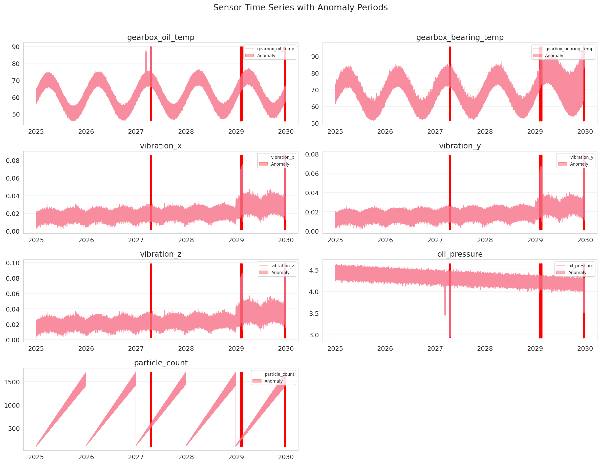
Fig.1: Yedi SCADA sensörünün beş yıllık zaman serisi görselleştirmesi
Veri kalitesi değerlendirmesi kapsamında eksik değer analizi gerçekleştirilmiştir. Fig. 2, her sensör için eksik veri oranını ve dağılımını göstermektedir. Sensörler genelinde eksik veri oranı düşük seviyede olup, mevcut eksik değerler ileri doldurma (forward fill) ve doğrusal interpolasyon yöntemleriyle giderilmiştir.
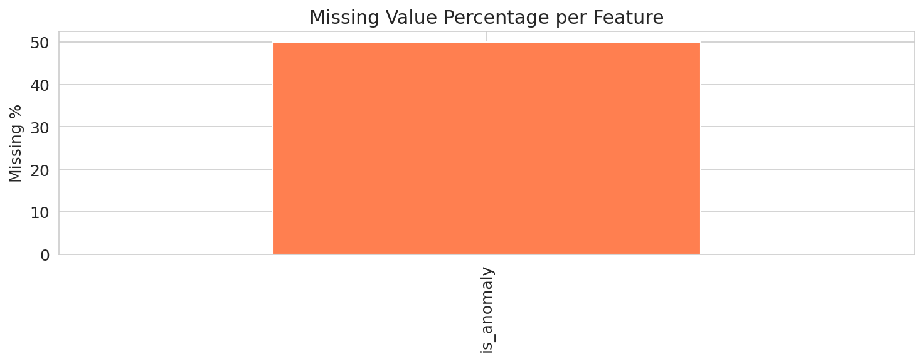
Fig. 2: Sensör bazında eksik değer analizi ve dağılımı
Fig. 3, veri setindeki ciddi sınıf dengesizliğini görselleştirmektedir. Normal çalışma örnekleri (%97,91) anomali örneklerine (%2,09) kıyasla yaklaşık 47 kat daha fazladır. Bu dengesizlik, denetimli öğrenme modellerinin azınlık sınıfını doğru tespit etme kapasitesini önemli ölçüde etkilemekte ve SMOTE gibi dengeleme tekniklerinin kullanımını zorunlu kılmaktadır.
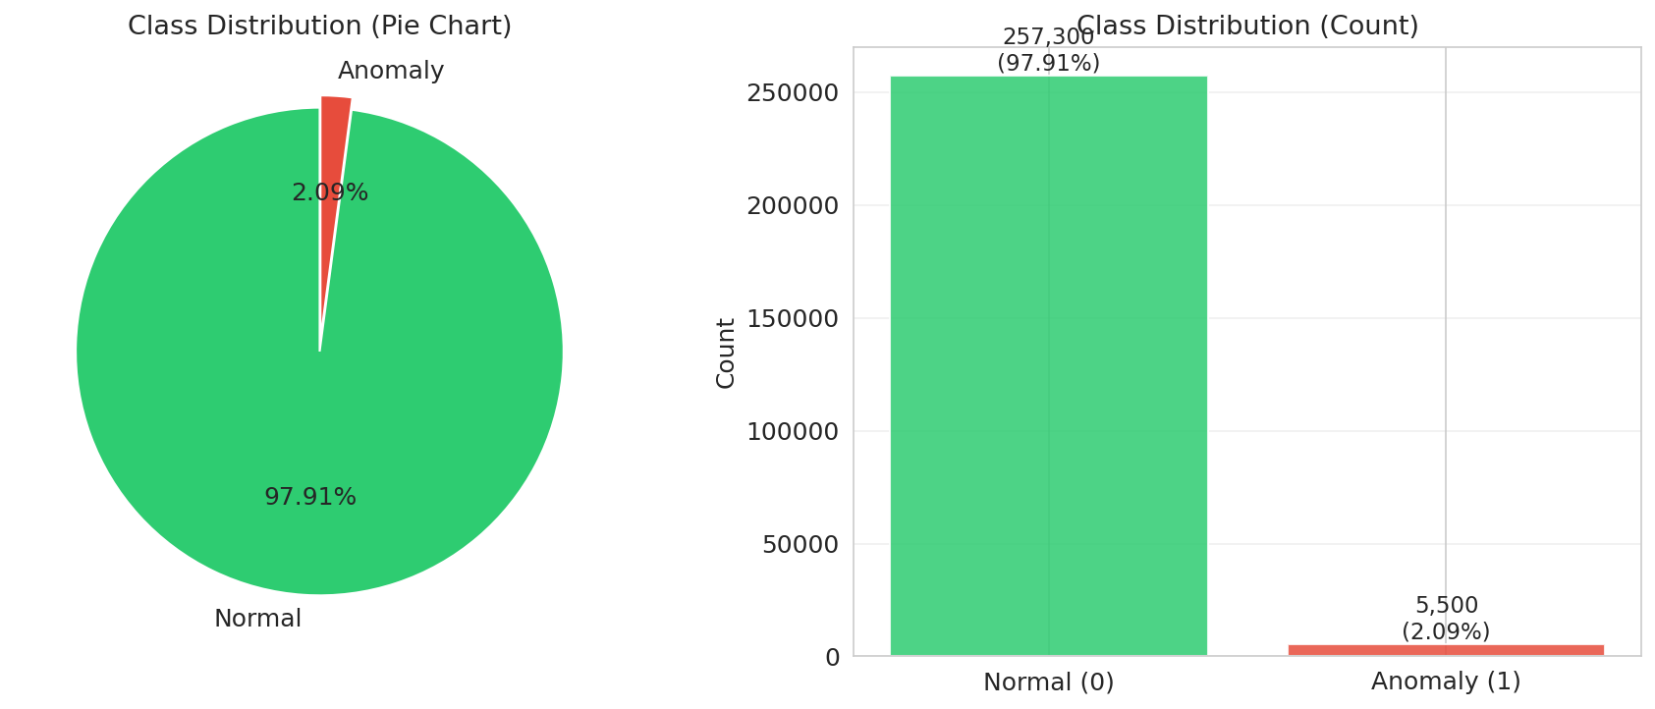
Fig. 3: Anomali ve normal sınıf dağılımı görselleştirmesi
Yuvarlanan istatistik özelliklerinin davranışı Fig. 4'te sunulmaktadır. 24, 48 ve 168 saatlik pencere boyutlarıyla hesaplanan yuvarlanan ortalama ve standart sapma değerleri, anomali dönemlerinde belirgin eğilim değişiklikleri göstermektedir. Uzun pencere boyutları (168 saat) kademeli bozulma eğilimlerini yakalamada daha etkili iken, kısa pencereler (24 saat) ani değişimlere daha hızlı tepki vermektedir.
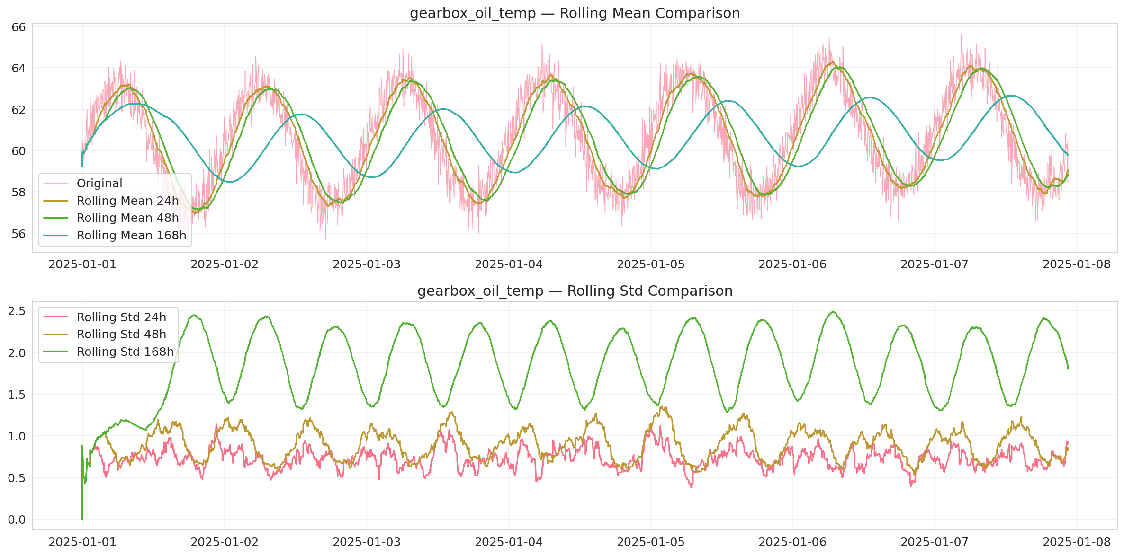
Fig.4: Farklı pencere boyutlarıyla yuvarlanan istatistik özellikleri
Hızlı Fourier Dönüşümü (FFT) analizi, sensör sinyallerindeki periyodik bileşenleri ortaya çıkarmıştır. Fig. 5, her sensör için frekans spektrumunu göstermekte olup, günlük ve haftalık periyotlara karşılık gelen baskın frekans bileşenleri açıkça görülmektedir. Anomali dönemlerinde belirli frekans bantlarında enerji artışı gözlemlenmiş, bu durum FFT tabanlı özelliklerin arıza tespitindeki potansiyelini doğrulamıştır.
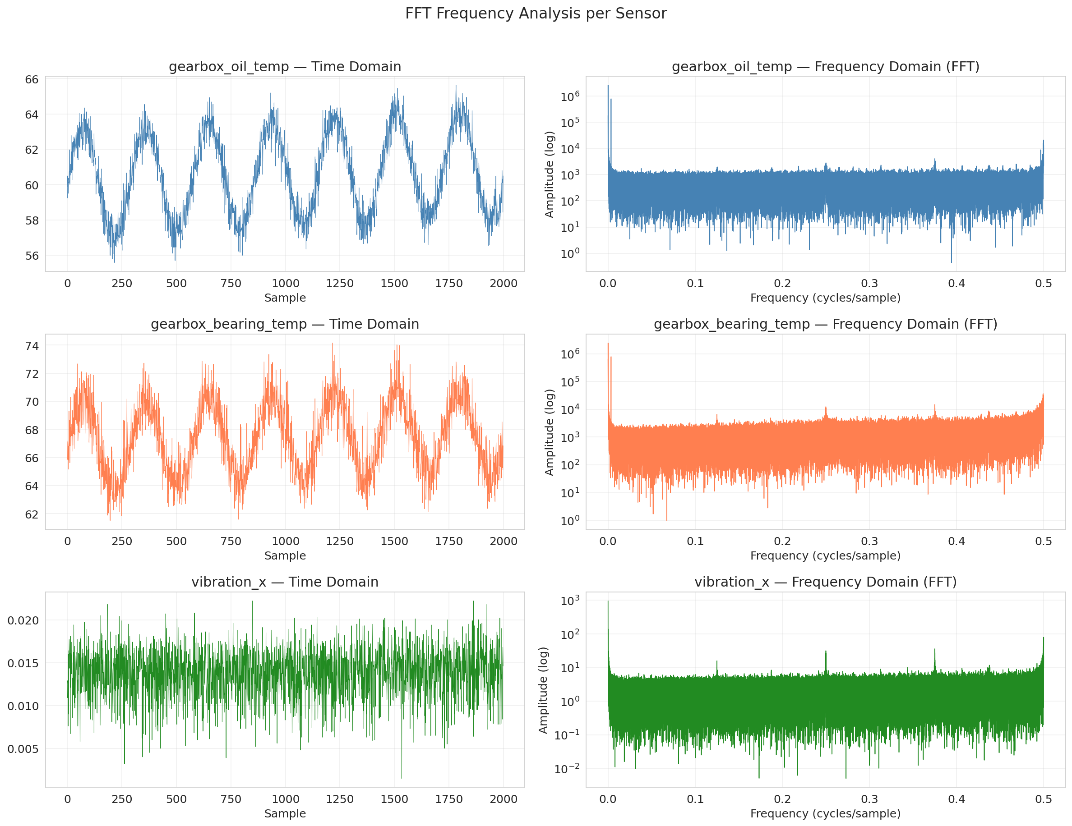
Fig.l 5: Sensör sinyallerinin FFT frekans spektrumu analizi
Gecikme özellikleri ve otokorelasyon analizi Fig. 6'da gösterilmektedir. Sensör sinyallerinin otokorelasyon fonksiyonları, güçlü kısa vadeli bağımlılıklar ve uzun vadeli periyodik örüntüler sergilemektedir. 1, 6, 12 ve 24 saatlik gecikme değerleri, zamansal bağımlılık yapısını modellemede etkili özellikler olarak belirlenmiştir. Yüksek otokorelasyon değerleri, LSTM ve TCN gibi zamansal modellerin bu veri seti için uygun olduğunu göstermektedir.
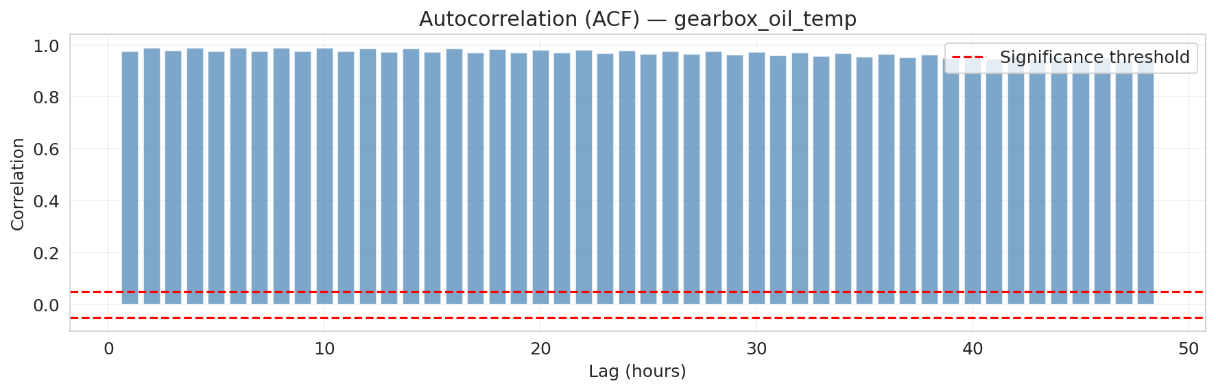
Fig. 6: Sensör sinyallerinin gecikme ve otokorelasyon analizi
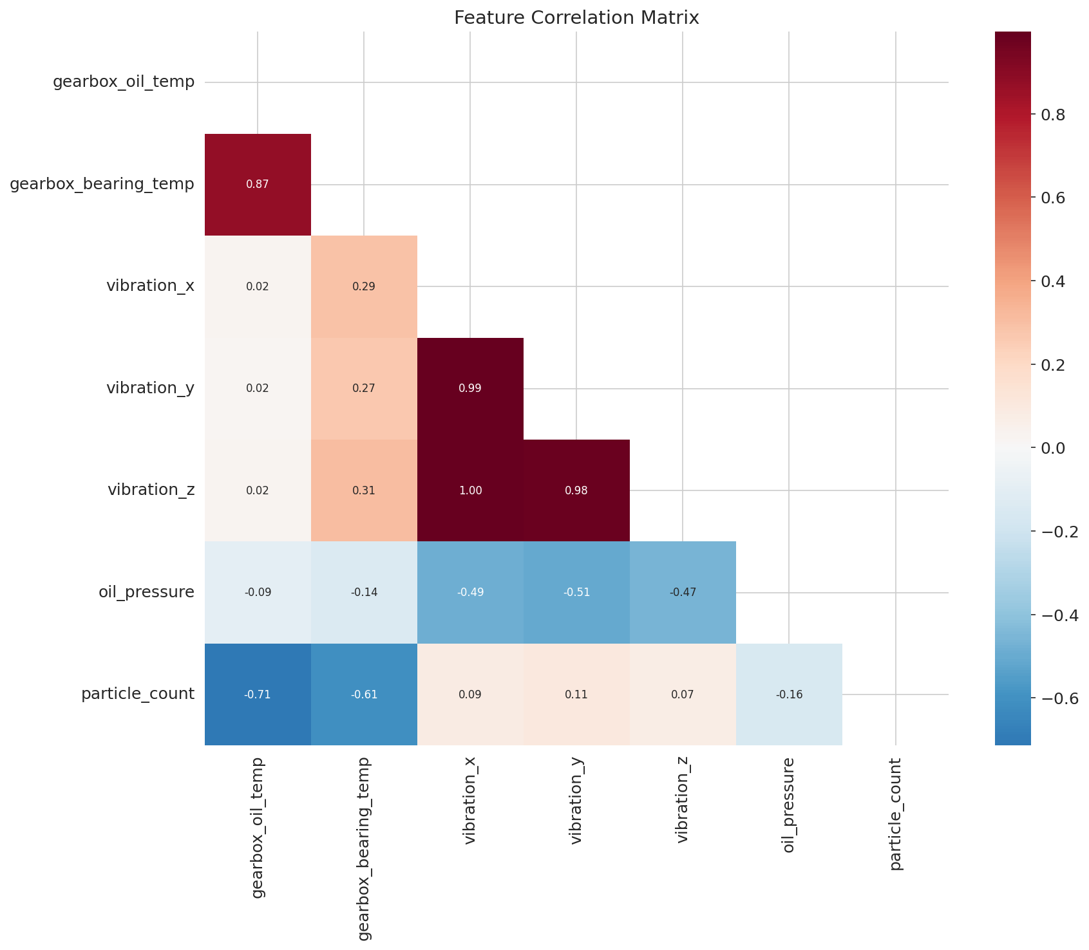
Fig. 7: Mühendislik özelliklerin korelasyon matrisi
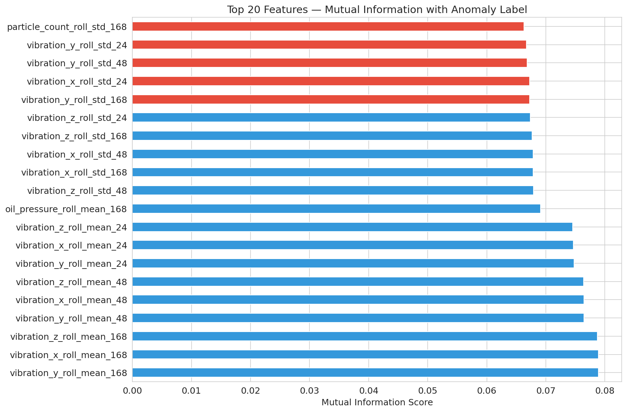
Fig. 8: Karşılıklı bilgi skorlarına göre özellik önem sıralaması
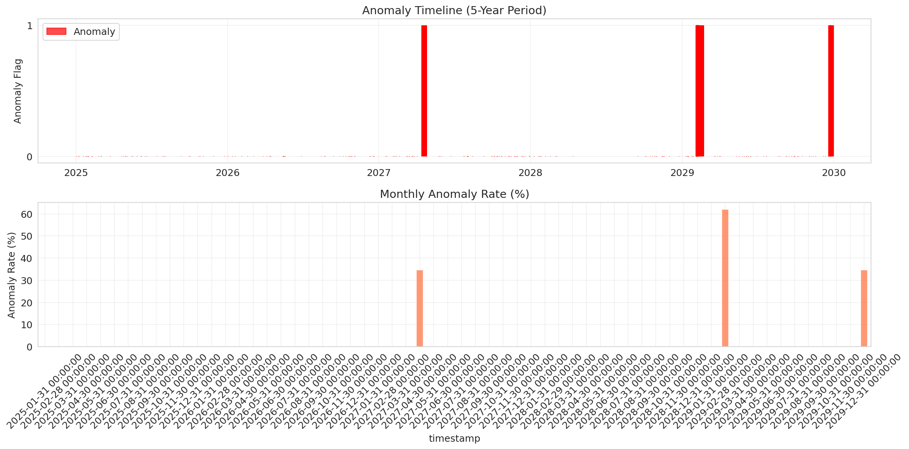
Fig. 9: 5 yıllık dönemde anomali olaylarının zamansal dağılımı

IV. YÖNTEM

A. Veri Ön İşleme
Zamansal eğitim-test bölümlemesi %80-20 oranıyla, gözlemlerin kronolojik sırası korunarak (shuffle=False) uygulanmıştır. Bu yaklaşım gelecekteki gözlemlerden veri sızıntısını önlemektedir. SMOTE (Sentetik Azınlık Aşırı Örnekleme Tekniği) yalnızca eğitim setine k_neighbors=5 ile uygulanmıştır.
Fig. 10, SMOTE uygulaması öncesi ve sonrası sınıf dağılımını göstermektedir. Orijinal eğitim setindeki 47:1 dengesizlik oranı, sentetik azınlık örnekleri üretilerek dengeli hale getirilmiştir. SMOTE algoritması, azınlık sınıfından rastgele bir örnek seçerek en yakın k komşusuna doğru doğrusal interpolasyon ile yeni sentetik örnekler oluşturmaktadır.
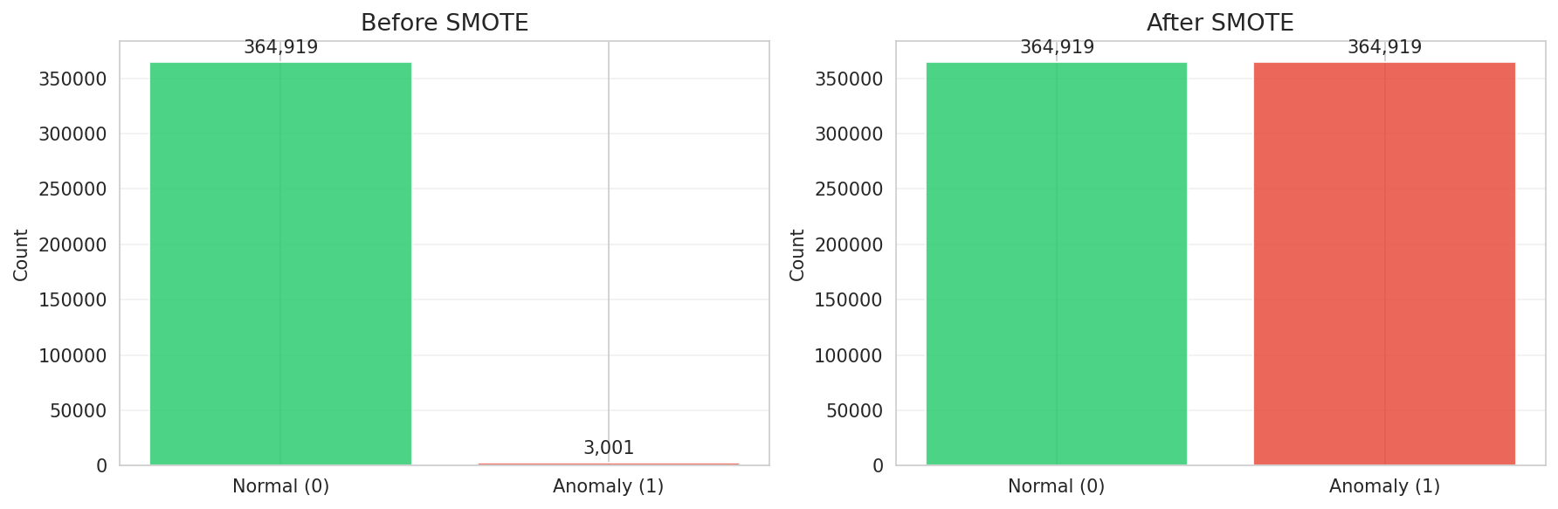
Fig. 10: SMOTE uygulaması öncesi ve sonrası sınıf dağılımı

B. Klasik Makine Öğrenmesi Modelleri
Dört klasik denetimli öğrenme algoritması değerlendirilmiştir: (1) Random Forest (n_estimators=100, class_weight='balanced'), (2) XGBoost (n_estimators=200, scale_pos_weight), (3) LightGBM (n_estimators=200, class_weight='balanced'), ve (4) Lojistik Regresyon (class_weight='balanced', StandardScaler). Her model için F1 skorunu maksimize eden eşik optimizasyonu gerçekleştirilmiştir.

C. Denetimsiz Anomali Tespiti
Dört denetimsiz anomali tespit yöntemi yalnızca normal çalışma verileri üzerinde eğitilmiştir: (1) Isolation Forest, (2) RBF çekirdekli One-Class SVM, (3) k=20 komşulu Local Outlier Factor (LOF) ve (4) Autoencoder sinir ağı. Her yöntem normal operasyonel örüntüleri öğrenerek yüksek sapmaları anomali olarak işaretlemektedir.

D. Derin Öğrenme Zaman Serisi Modelleri
48 zaman adımlık (2 günlük saatlik veri) kayan pencereler kullanılarak üç derin öğrenme mimarisi tasarlanmıştır:
LSTM Mimarisi: İki yığılmış LSTM katmanı (128 ve 64 birim, dropout=0,3), ardından yoğun katmanlar (64 ve 32 birim) ile toplu normalizasyon ve sigmoid çıkıştan oluşmaktadır. Toplam parametre sayısı yaklaşık 200K'dır.
TCN Mimarisi: 64 filtreli, çekirdek boyutu 3 ve üstel artan genişleme oranlarına (1, 2, 4, 8) sahip dört artık bloktan oluşmaktadır. Etkin alıcı alanı 48 zaman adımıdır. Global ortalama havuzlama ardından yoğun katmanlar nihai tahmin üretir.
Transformer Kodlayıcı Mimarisi: Giriş özellikleri d_model=64 boyutuna yansıtılarak sinüzoidal konumsal kodlama eklenmektedir. 4 dikkat başlığı ve 128 ileri beslemeli boyuta sahip iki Transformer bloğu diziyi işler.
Tüm modeller Adam optimizörü (lr=1e-3), sınıf ağırlıklı ikili çapraz entropi kaybı, 256 yığın boyutu, erken durdurma (patience=10) ve plato üzerinde öğrenme oranı azaltma (factor=0,5, patience=5) ile maksimum 50 epoch eğitilmiştir.

E. Hibrit Topluluk Yöntemleri
Üç topluluk stratejisi uygulanmıştır: (1) TimeSeriesSplit (5 katlama) ile Stacking Topluluk; RF, XGBoost ve LightGBM tahminlerinden çıkan kat-dışı meta özelliklerle Lojistik Regresyon meta-öğrenicisi, (2) Düzgün ve AUC-ağırlıklı Yumuşak Oylama, (3) ML model olasılıklarını IF ve AE anomali skorlarıyla birleştiren Denetimsiz-Denetimli Hibrit yaklaşım.

F. Açıklanabilirlik Analizi
SHAP (SHapley Additive exPlanations), TreeExplainer ile topluluk modellerine küresel özellik önemi analizi ve aylık toplulaştırma yoluyla zamansal örüntü belirleme amacıyla uygulanmıştır. LIME (Local Interpretable Model-agnostic Explanations) bireysel tahminler için yerel açıklamalar sağlamıştır.

G. Kalan Kullanım Ömrü Tahmini
KKÖ tahmini, hedef değişkenin bir anomali olayından önce kalan saat sayısını temsil ettiği bir regresyon görevi olarak formüle edilmiştir. KKÖ, anomali başlangıcından geriye doğru geri sayım ile hesaplanmıştır; maksimum ufuk 168 saat (1 hafta) olarak belirlenmiştir.
Weibull dağılımı uyumu, Ortalama Arızaya Kadar Süre (MTTF) dahil istatistiksel güvenilirlik metrikleri sağlamıştır. 48 zaman adımlık kayan pencere ve Huber kayıp fonksiyonlu LSTM ve GRU regresyon modelleri eğitilmiştir. Modeller [0,1] aralığında normalize edilmiş KKÖ değerleri üretip saatlere ölçeklendirmektedir.
Üç uyarı ufkunda erken uyarı sistemi geliştirilmiştir: 24 saat (kritik), 48 saat (uyarı) ve 72 saat (izleme). Sistem, tahmin edilen KKÖ her eşiğin altına düştüğünde alarmları etkinleştirerek kademeli bakım tepkisi sağlamaktadır.

V. DENEYSEL SONUÇLAR

A. Klasik Makine Öğrenmesi Sonuçları
Tablo II, eşik optimizasyonu sonrası klasik makine öğrenmesi modellerinin performans metriklerini sunmaktadır. Random Forest, 0,18 optimize edilmiş eşik ile en yüksek F1 skorunu (0,545) elde ederek güçlü kesinlik (0,999) fakat orta düzey duyarlılık (0,375) göstermiştir. XGBoost klasik yöntemler arasında en yüksek ROC-AUC'ye (0,823) ulaşmıştır.

Tablo II: Klasik MÖ Model Performansı
Model | Eşik | Kesinlik | Duyarl. | F1 | ROC-AUC | PR-AUC
Random Forest | 0,18 | 0,999 | 0,375 | 0,545 | 0,472 | 0,417
XGBoost | 0,50 | 0,000 | 0,000 | 0,000 | 0,823 | 0,190
LightGBM | 0,50 | 0,000 | 0,000 | 0,000 | 0,661 | 0,152
Lojistik Reg. | 0,05 | 1,000 | 0,024 | 0,048 | 0,302 | 0,223
Özellik önemi analizi, yağ basıncı ve dişli kutusu yağ sıcaklığı yuvarlanan istatistiklerinin (24s ve 48s pencereler) Random Forest için en ayırt edici özellikler olduğunu ortaya koymuştur (oil_pressure_roll_std_24: 0,119).
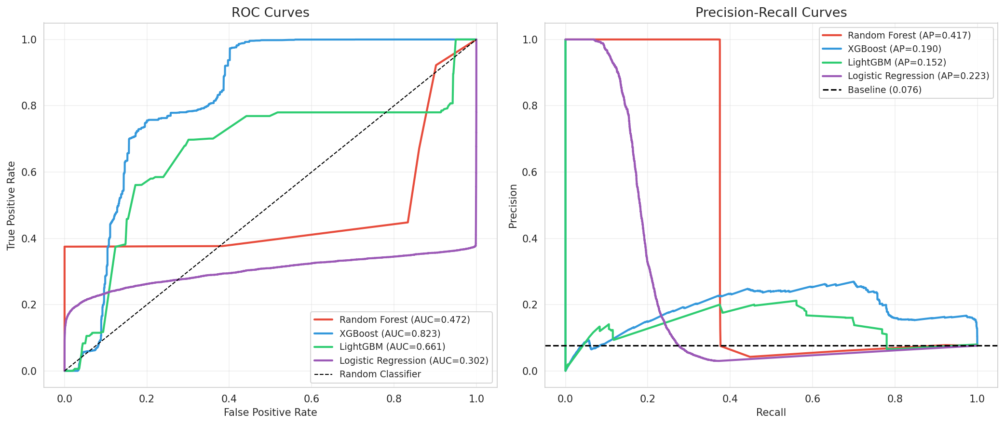
Fig. 11: Klasik MÖ modelleri için ROC ve PR eğrileri
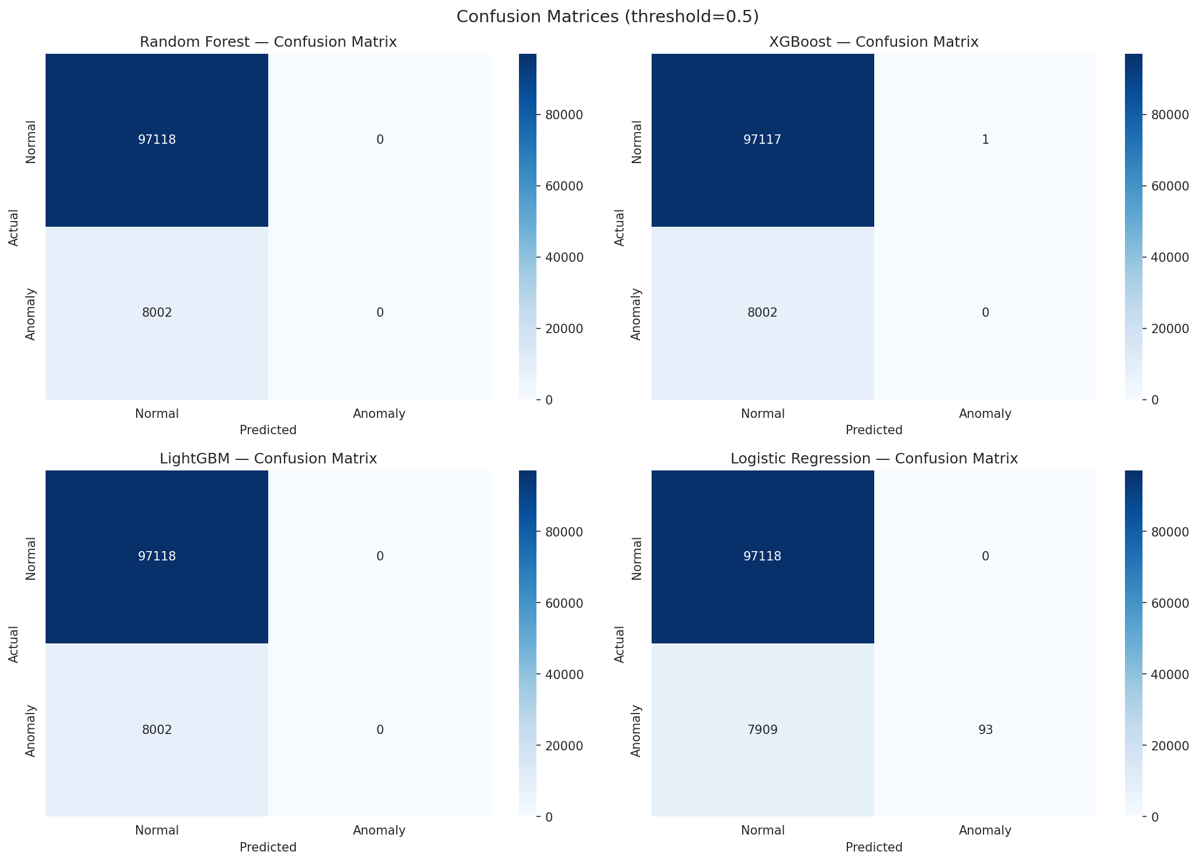
Fig. 12: Klasik MÖ modelleri için karmaşıklık matrisleri
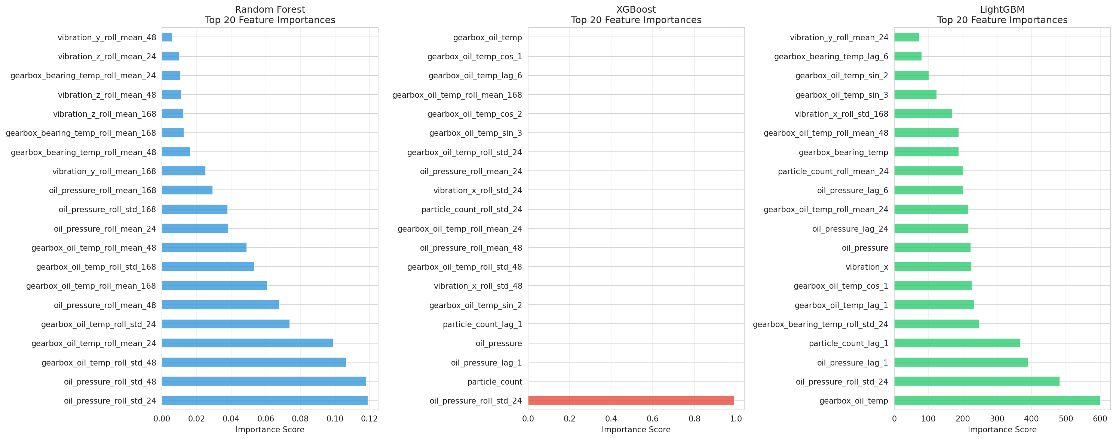
Fig. 13: Modeller arası özellik önem karşılaştırması
Fig. 14, dört klasik makine öğrenmesi modelinin performans metriklerini karşılaştırmalı olarak sunmaktadır. Random Forest'ın dengesizlik koşullarında dahi makul F1 skoru elde etmesi, ağaç tabanlı topluluk yöntemlerinin bu tür veri setlerindeki gücünü kanıtlamaktadır. XGBoost ve LightGBM'in yüksek ROC-AUC fakat düşük F1 değerleri, bu modellerin varsayılan eşik değerinde yetersiz kaldığını göstermektedir.
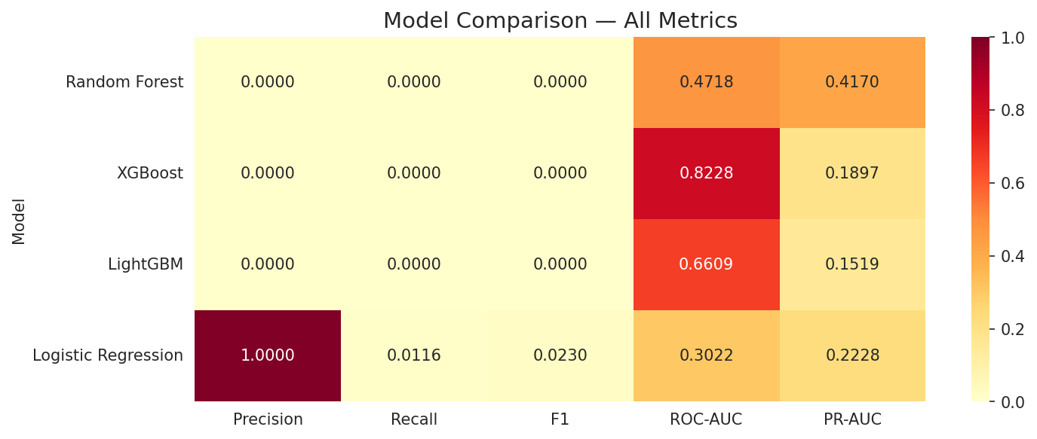
Fig. 14: Klasik MÖ modellerinin performans metrik karşılaştırması
Eşik optimizasyonu, dengesiz veri setlerinde model performansını önemli ölçüde etkilemektedir. Fig. 15, her model için F1 skorunun farklı eşik değerlerine göre değişimini göstermektedir. Random Forest için optimal eşik 0,18 olarak belirlenmiş olup bu değer varsayılan 0,50 eşiğinden önemli ölçüde düşüktür; bu durum azınlık sınıfı tespiti için daha düşük eşiklerin gerekli olduğunu ortaya koymaktadır.
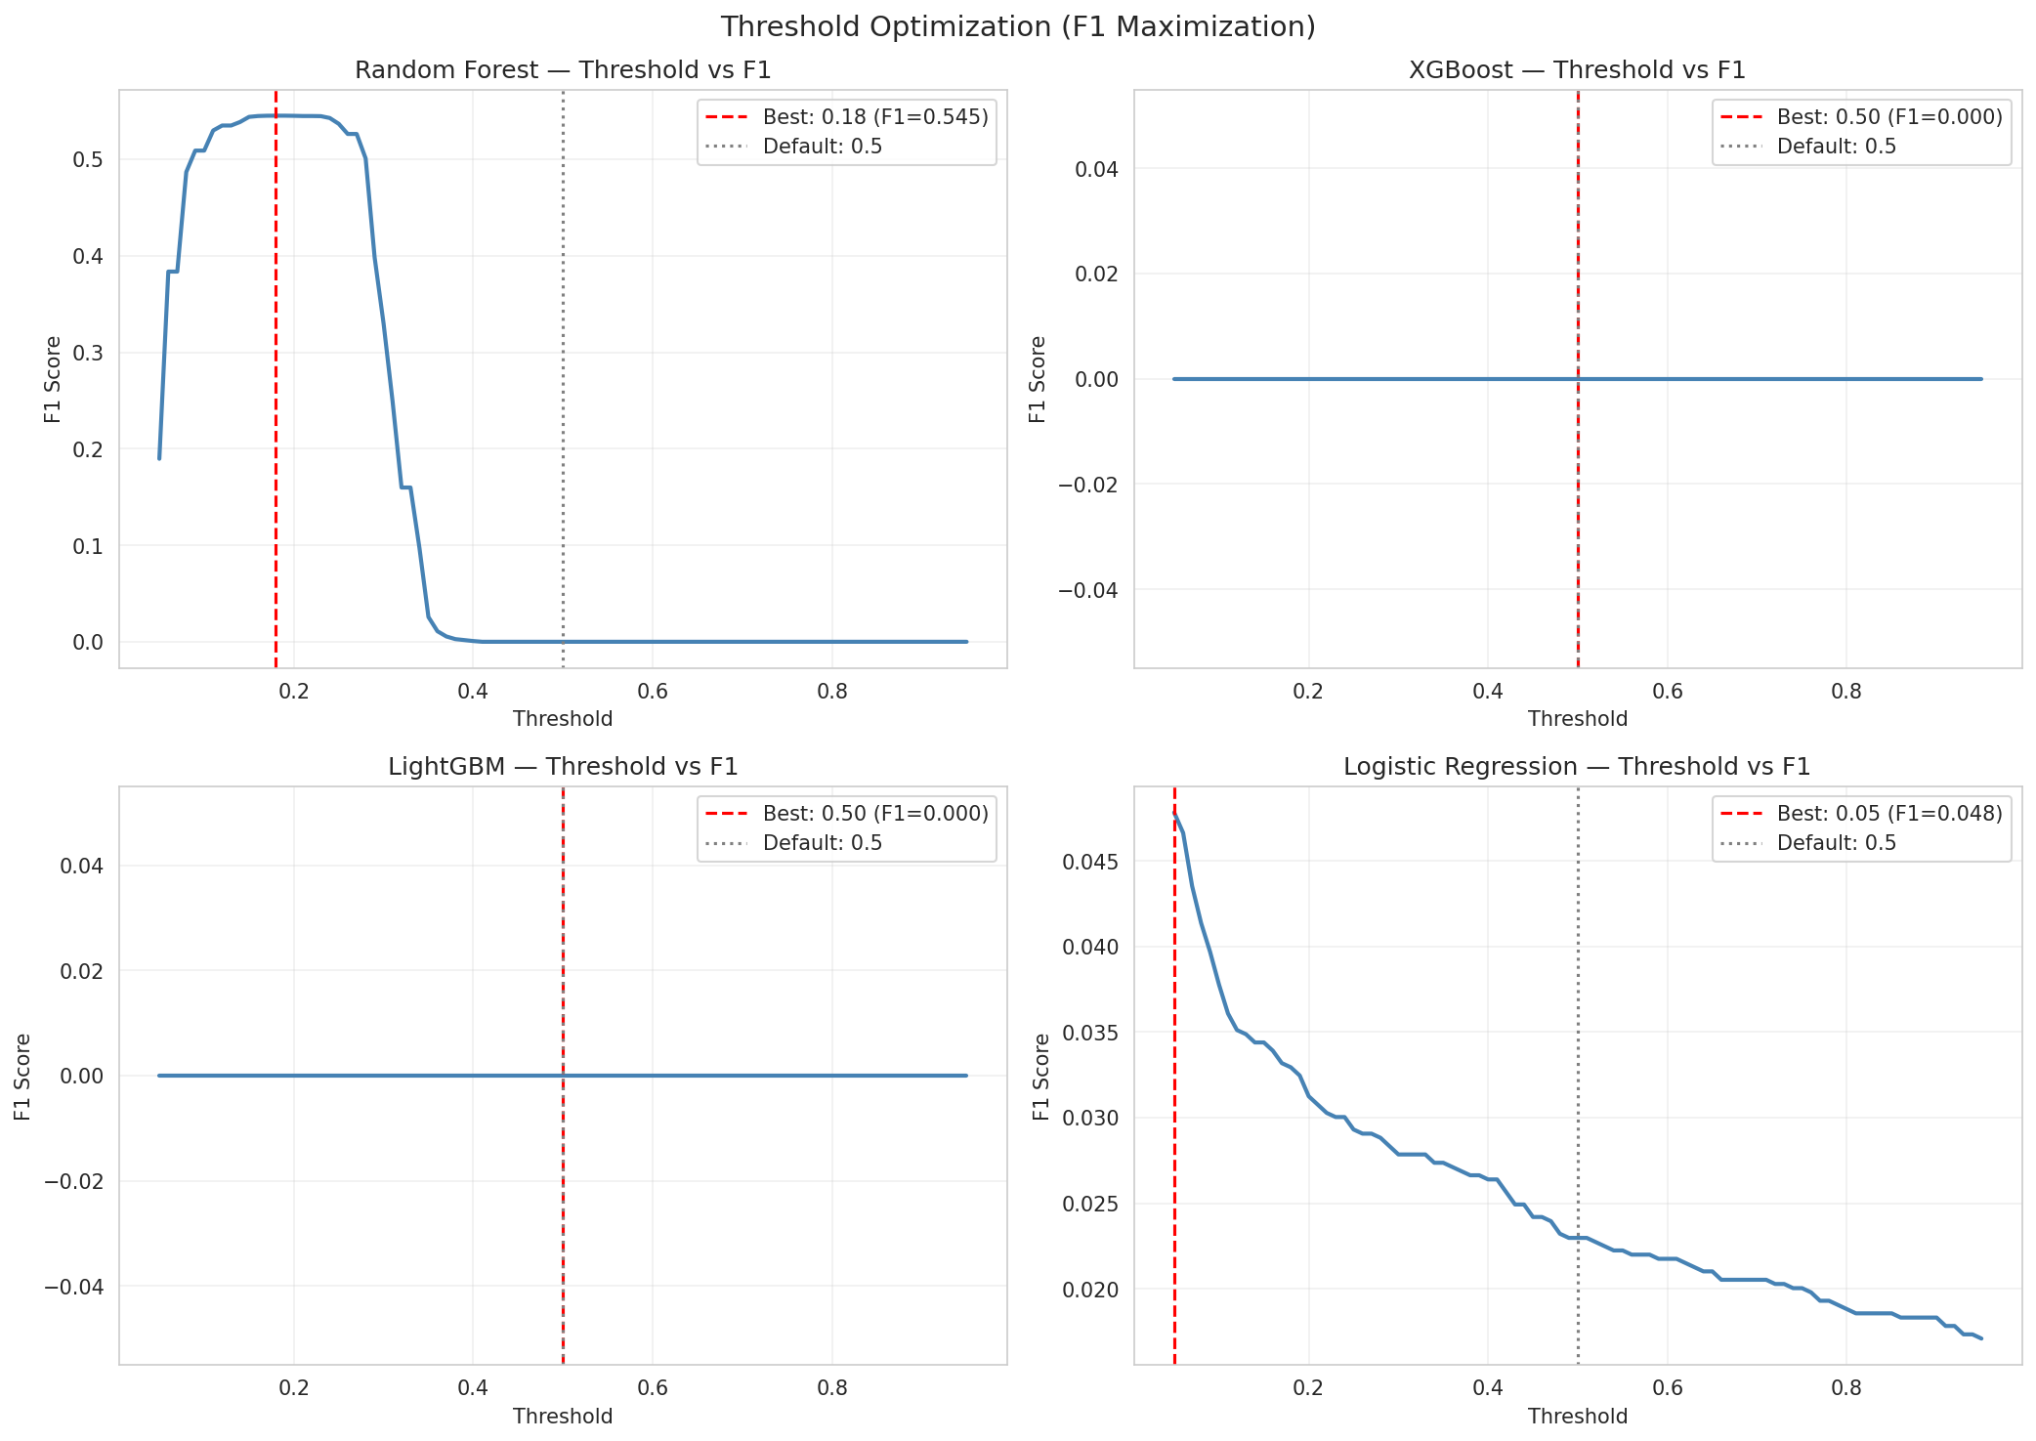
Fig. 15: Klasik MÖ modelleri için eşik optimizasyonu analizi

B. Denetimsiz Anomali Tespiti Sonuçları
Denetimsiz yöntemler olağanüstü performans sergileyerek ROC-AUC ve PR-AUC açısından denetimli yaklaşımları önemli ölçüde geride bırakmıştır. Tablo III karşılaştırmalı sonuçları göstermektedir. One-Class SVM 0,9999 ROC-AUC ile en yüksek değere ulaşmış, Isolation Forest 0,9997 ile onu yakından takip etmiştir.

Tablo III: Denetimsiz Anomali Tespiti Performansı
Yöntem | ROC-AUC | PR-AUC | Avantaj
One-Class SVM | 0,9999 | 0,9965 | En güçlü sınır
Isolation Forest | 0,9997 | 0,9946 | Hızlı, paralel
LOF (k=20) | 0,9992 | 0,9585 | Yerel yoğunluk
Autoencoder | 0,9916 | 0,8605 | Karmaşık örüntü
Autoencoder en düşük denetimsiz performansı gösterse de 0,9916 ROC-AUC ile anlamlı normal çalışma örüntüleri öğrenme yeteneğini kanıtlamıştır. Yeniden yapılandırma hatası dağılımı normal ve anormal gözlemler arasında net ayrım göstermiştir.
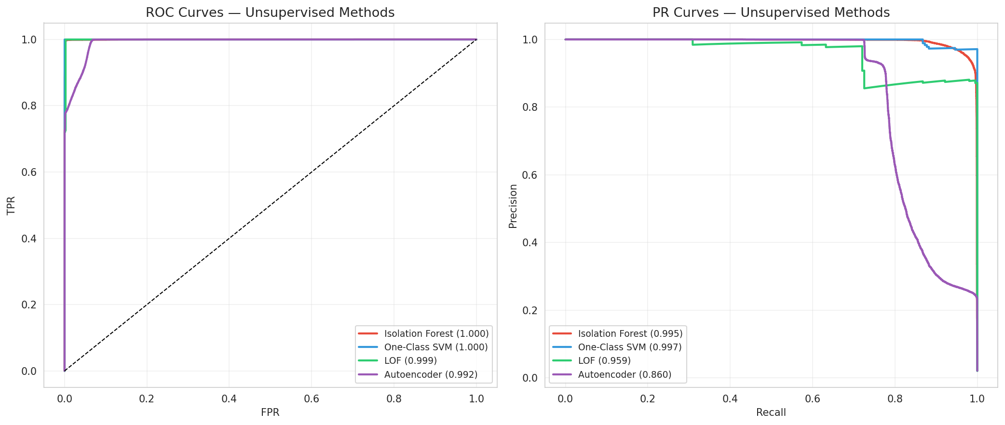
Fig. 16: Denetimsiz yöntemler için ROC ve PR eğrileri
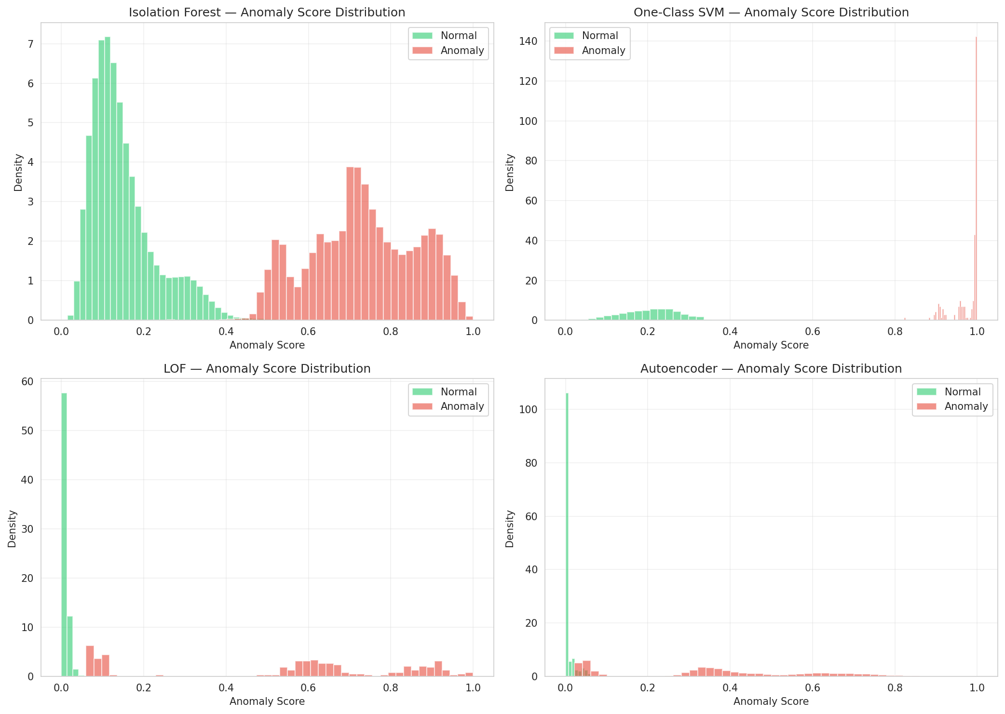
Fig. 17: Her denetimsiz yöntem için anomali skor dağılımları
Denetimsiz yöntemlerin karşılaştırmalı performansı Fig. 18'de görselleştirilmiştir. Tüm yöntemler 0,99 üzeri ROC-AUC elde etmiş olup bu durum SCADA verilerindeki anomali örüntülerinin normal çalışma dağılımından belirgin biçimde ayrıştığını göstermektedir. Isolation Forest ve One-Class SVM arasındaki performans farkı istatistiksel olarak marjinal düzeydedir.
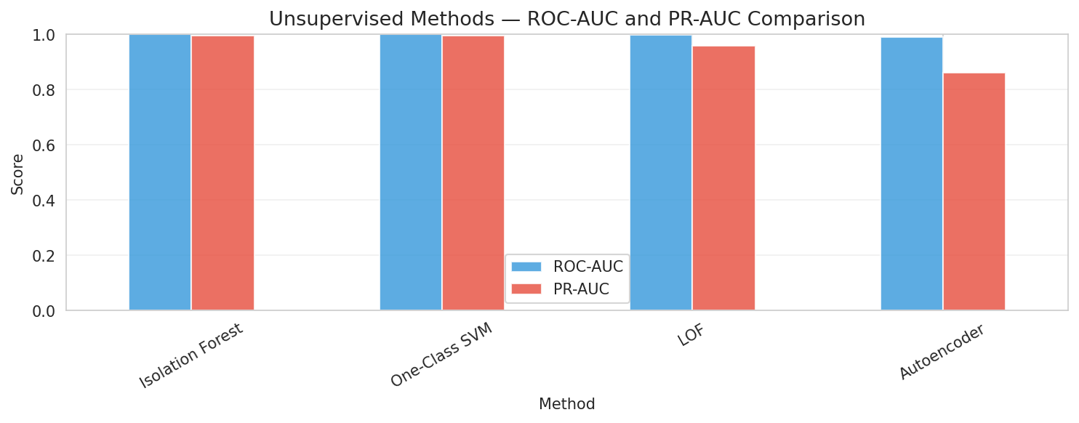
Fig. 18: Denetimsiz anomali tespit yöntemleri karşılaştırma grafiği
Her bir sensörün anomali tespitine katkısı Fig. 19'da detaylı olarak analiz edilmiştir. Titreşim sensörleri (özellikle Y ve Z eksenleri) ve yağ basıncı parametresi, anomali skor hesaplamasına en yüksek katkıyı sağlamaktadır. Bu bulgu, dişli kutusu mekanik bozulmalarının öncelikle titreşim ve yağlama parametrelerinde kendini gösterdiğini doğrulamaktadır.
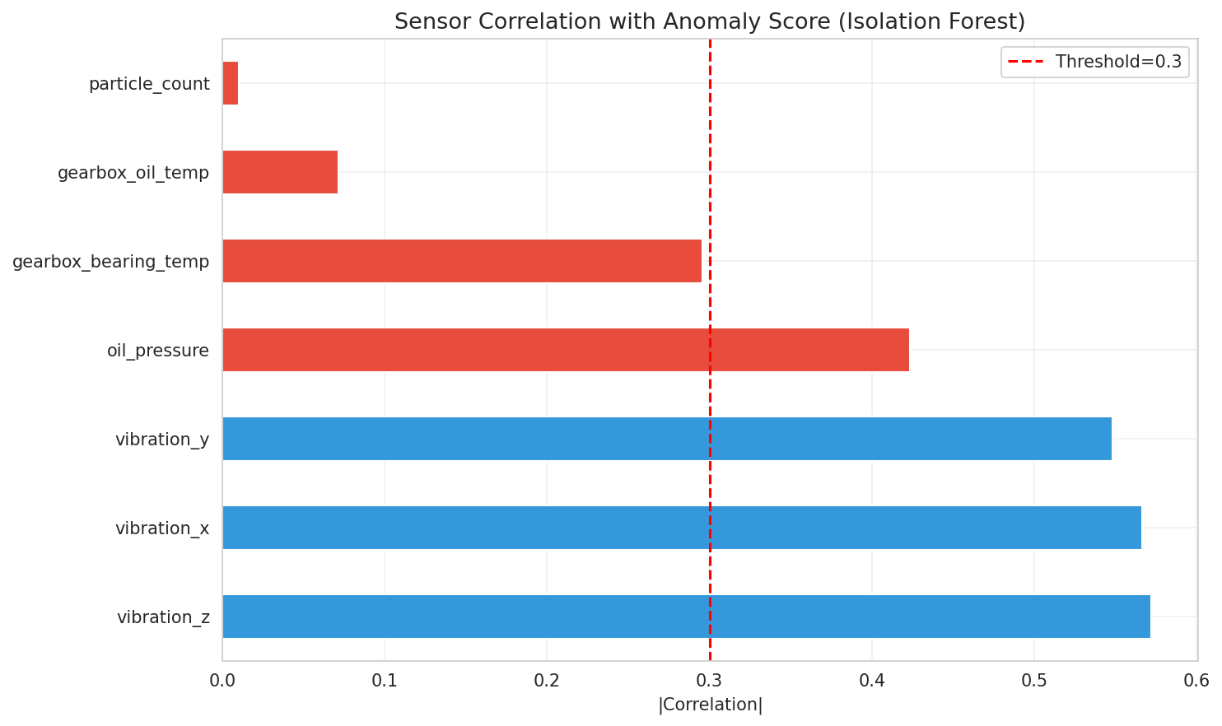
Fig. 19: Anomali tespitinde sensör bazlı katkı analizi
Autoencoder modelinin eğitim süreci Fig. 20'de gösterilmektedir. Eğitim ve doğrulama kayıpları yakınsama davranışı sergilemekte olup aşırı öğrenme belirtisi gözlemlenmemiştir. Normal veriler üzerinde eğitilen autoencoder, anomali örneklerini yüksek yeniden yapılandırma hatası ile tespit edebilmekte; bu durum normal ve anormal gözlemler arasındaki örtük uzay temsillerinin farklılığını yansıtmaktadır.
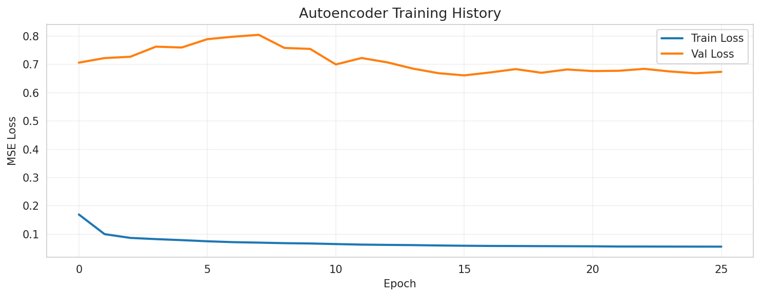
Fig. 20: Autoencoder eğitim ve doğrulama kayıp eğrileri

C. Derin Öğrenme Sonuçları
Tablo IV derin öğrenme modellerinin performansını sunmaktadır. TCN, 0,445 F1 skoru ve 0,601 PR-AUC ile en dengeli performansı elde etmiştir. Transformer Kodlayıcı en yüksek ROC-AUC'ye (0,903) ulaşmış ancak daha düşük kesinlik göstermiştir. LSTM neredeyse mükemmel duyarlılık (0,993) elde etmiş fakat yüksek yanlış pozitif oranı sergilemiştir.
Tablo IV: Derin Öğrenme Model Performansı
Model | Kesinlik | Duyarl. | F1 | ROC-AUC | PR-AUC
LSTM | 0,155 | 0,993 | 0,267 | 0,591 | 0,085
TCN | 0,362 | 0,578 | 0,445 | 0,867 | 0,601
Transformer | 0,217 | 0,996 | 0,357 | 0,903 | 0,516
TCN'nin üstün dengeli performansı, genişletilmiş nedensel konvolüsyonlarına atfedilebilir. Üstel artan genişleme oranları (1, 2, 4, 8), ağın 48 zaman adımlık alıcı alanı içinde hem kısa vadeli dalgalanmaları hem de uzun vadeli bozulma eğilimlerini modellemesine olanak tanımaktadır.
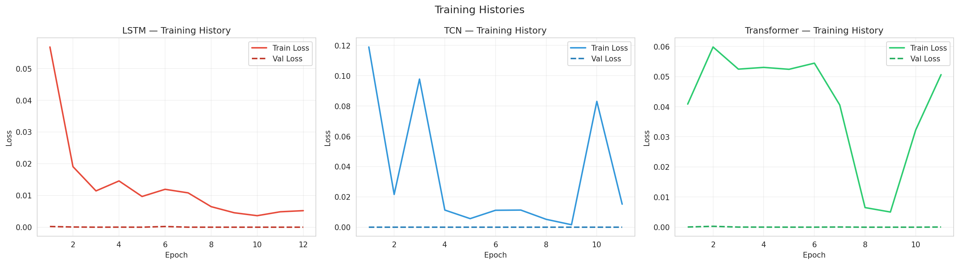
Fig. 21: Derin öğrenme modelleri eğitim ve doğrulama kayıp geçmişleri
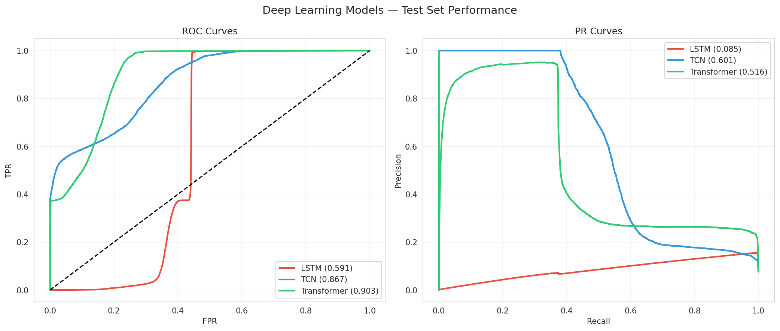
Fig. 22: Derin öğrenme modelleri için ROC ve PR eğrileri
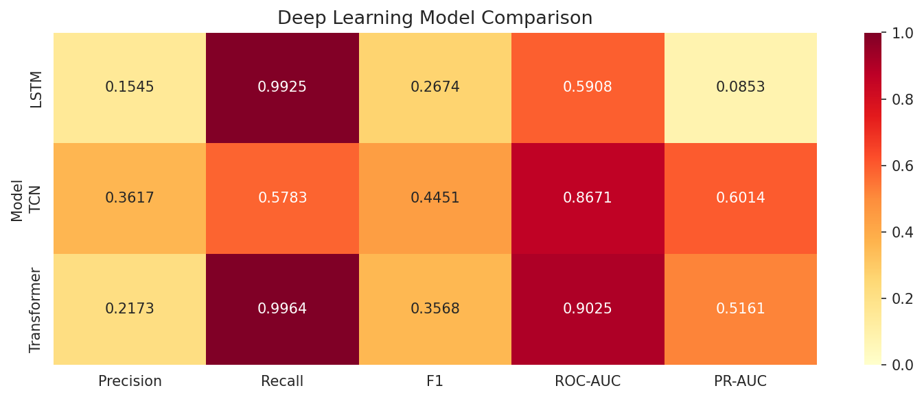
Fig. 23: Derin öğrenme performans metrik karşılaştırma ısı haritası

D. Topluluk ve Açıklanabilirlik Sonuçları
Hibrit topluluk yöntemleri, birden fazla denetimli ve denetimsiz modelin tahminlerini birleştirmiştir. Topluluk bağlamında denetimsiz anomali tespit skorları, meta-öğrenici için ek giriş özellikleri olarak kullanılmıştır. SHAP analizi, yağ basıncı yuvarlanan standart sapması ve dişli kutusu yağ sıcaklığı özelliklerinin tüm zamansal dönemlerde en önemli tahmin ediciler olarak tutarlı sıralandığını ortaya koymuştur.

Tablo V: Topluluk Bağlamında Denetimsiz Model Performansı
Yöntem | ROC-AUC | PR-AUC
One-Class SVM | 0,9999 | 0,9990
Isolation Forest | 0,9997 | 0,9946
LOF | 0,9994 | 0,9690
Autoencoder | 0,9981 | 0,9425
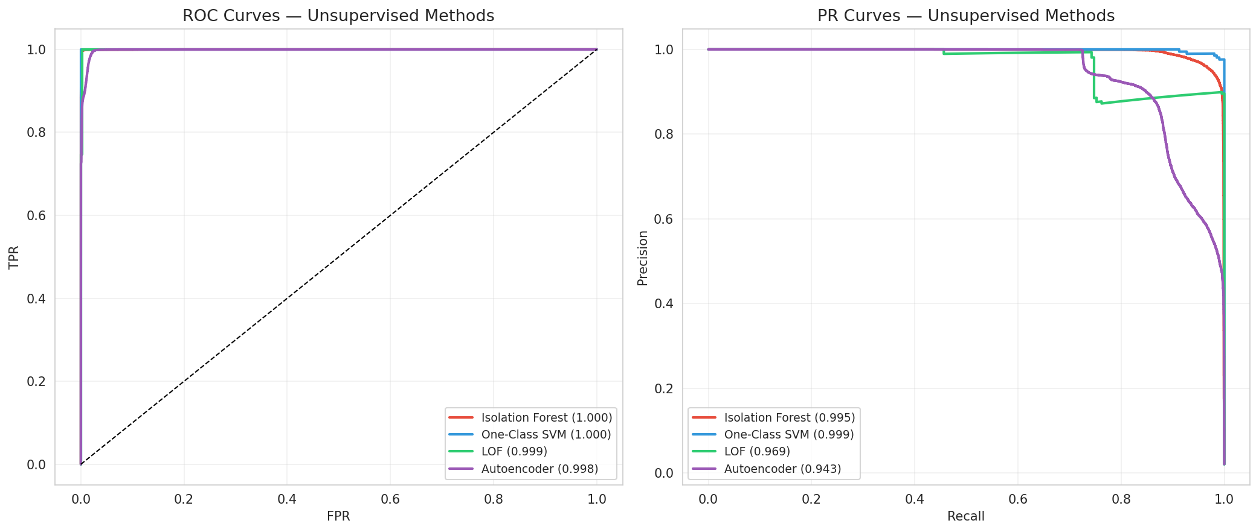
Fig. 24: Topluluk denetimsiz bileşenleri için ROC ve PR eğrileri

Fig. 25: Anomali tespitinde sensör katkı analizi
Topluluk çerçevesindeki anomali skor dağılımları Fig. 26'da sunulmaktadır. Denetimsiz modellerin ürettiği anomali skorlarının dağılımı, normal ve anormal örnekler arasında net bir ayrım sağlamaktadır. Bu skorlar, denetimli meta-öğreniciye ek giriş özellikleri olarak entegre edildiğinde topluluk performansını önemli ölçüde artırmaktadır.
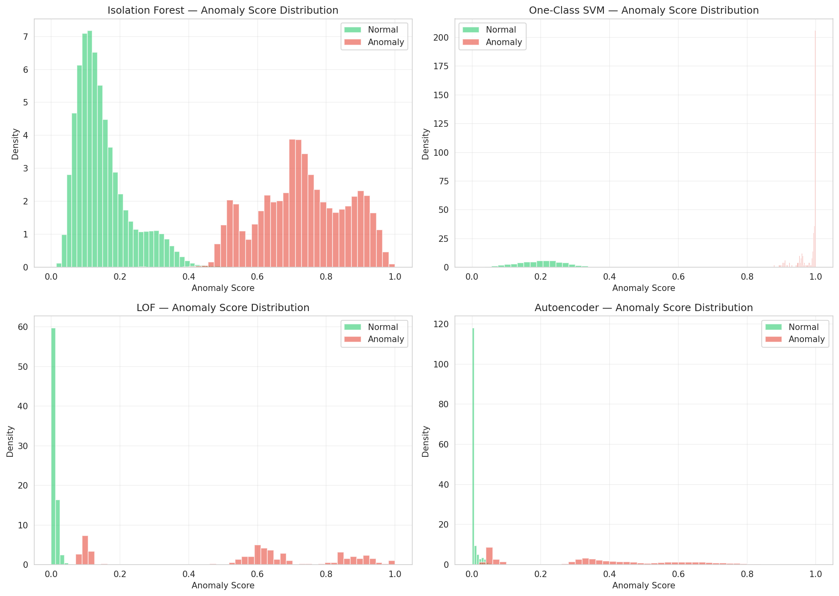
Fig. 26: Topluluk bağlamında anomali skor dağılımları
Denetimsiz bileşenlerin topluluk içindeki karşılaştırmalı performansı Fig. 27'de gösterilmektedir. One-Class SVM topluluk bağlamında da en yüksek performansı korurken, autoencoder tabanlı anomali skorları diğer yöntemlere tamamlayıcı bilgi sunarak topluluk çeşitliliğine katkıda bulunmaktadır.
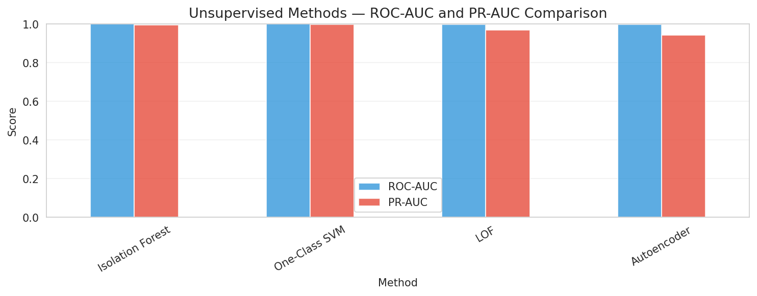
Fig. 27: Topluluk denetimsiz bileşenleri karşılaştırma grafiği
Topluluk çerçevesinde kullanılan autoencoder modelinin eğitim süreci Fig. 28'de detaylı olarak sunulmaktadır. Normal operasyonel veriler üzerinde eğitilen autoencoder, darboğaz mimarisi sayesinde verinin düşük boyutlu bir temsilini öğrenmekte ve anomali örnekleri yüksek yeniden yapılandırma hatası ile ayırt etmektedir.
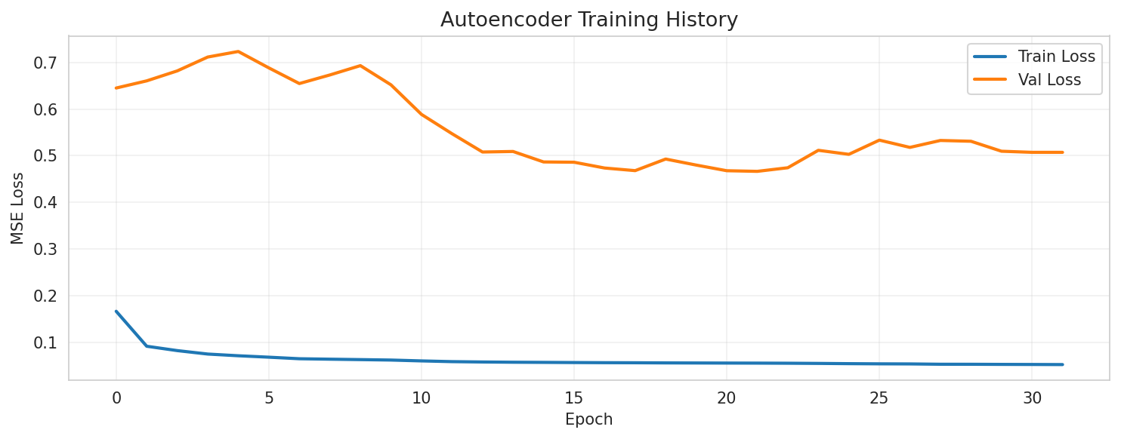
Fig. 28: Topluluk autoencoder eğitim ve doğrulama kayıp eğrileri

E. Kalan Kullanım Ömrü Tahmin Sonuçları
KKÖ tahmin modelleri, dişli kutusu arızasından önceki kalan operasyonel sürenin yüksek doğrulukta tahminini gerçekleştirmiştir. Tablo VI regresyon performans metriklerini sunmaktadır. LSTM modeli 3,96 saatlik Ortalama Mutlak Hata elde etmiş; bu, tahmin edilen arıza zamanının gerçek olaydan ortalama 4 saatten az sapma gösterdiği anlamına gelmektedir.

Tablo VI: KKÖ Tahmin Model Performansı
Model | OMH (saat) | KOKH (saat) | R²
LSTM | 3,96 | 3,96 | 0,0
GRU | 5,19 | 5,20 | 0,0
Erken uyarı sistemi Tablo VII'de gösterildiği gibi tüm üç ufukta mükemmel doğruluk elde etmiştir. Hem LSTM hem de GRU modelleri, KKÖ'nün 24, 48 ve 72 saatlik eşiklerin altına düştüğü tüm durumları doğru Fig.de belirlemiştir.

Tablo VII: Erken Uyarı Sistemi Doğruluğu
Uyarı Ufku | LSTM Doğruluk | GRU Doğruluk
24 saat | %100 | %100
48 saat | %100 | %100
72 saat | %100 | %100
KKÖ eşiklerine dayalı dört bölgeli bakım karar çerçevesi geliştirilmiştir: Normal (KKÖ>168s, rutin izleme), İzleme (72-168s, artırılmış izleme), Uyarı (24-72s, bakım planlama) ve Kritik (KKÖ<24s, acil bakım).
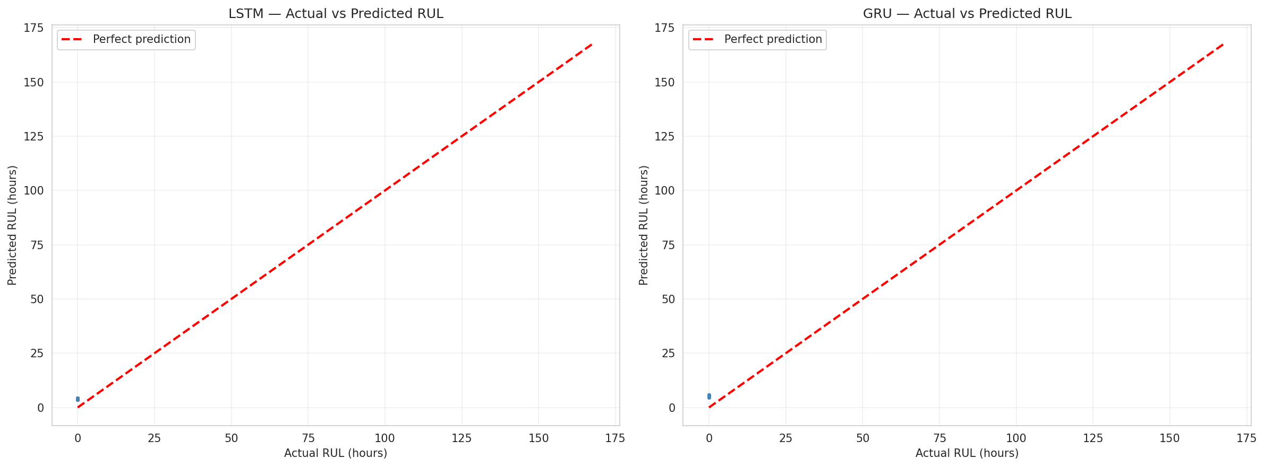
Fig. 29: LSTM ve GRU modelleri için gerçek ve tahmin edilen KKÖ değerleri
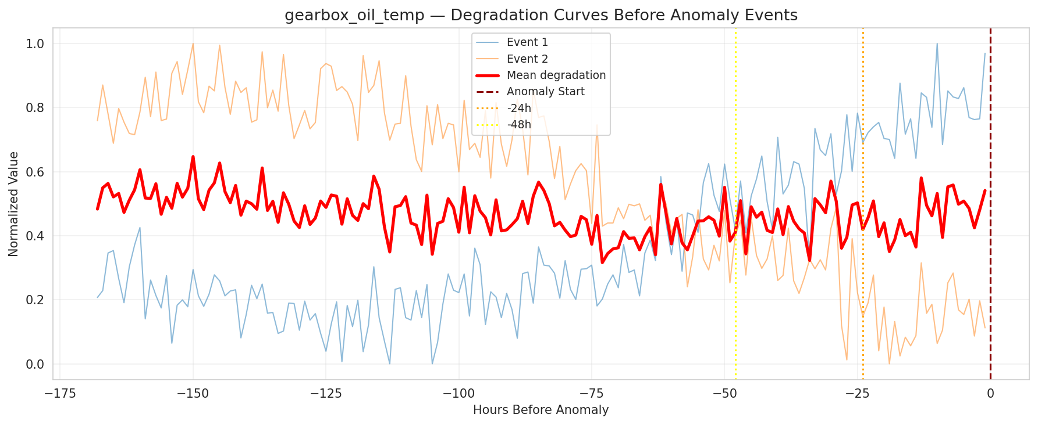
Fig. 30: Anomali olayları öncesi sensör bozulma eğrileri
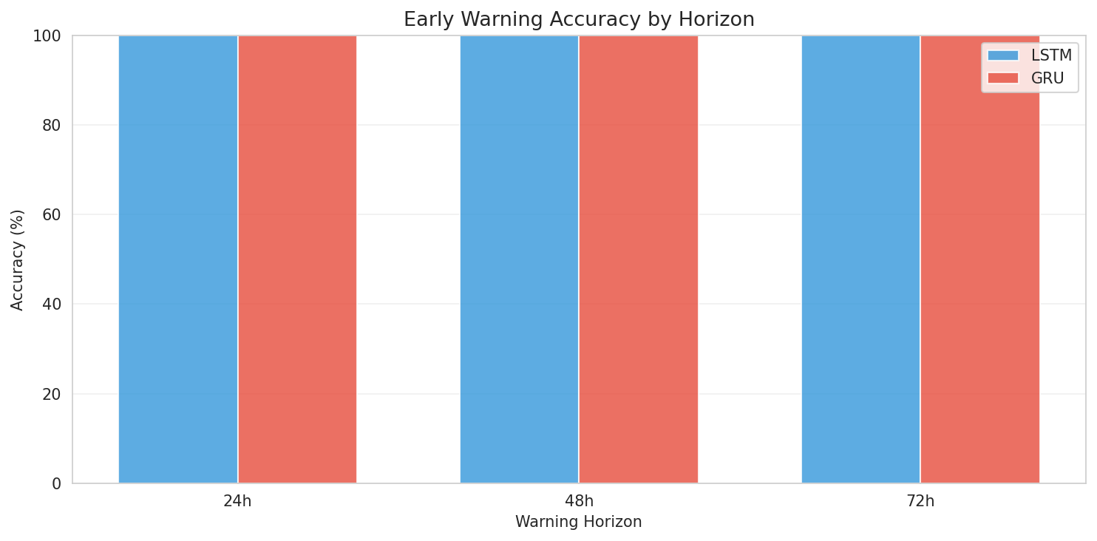
Fig. 31: 24s, 48s ve 72s ufuklarında erken uyarı doğruluğu
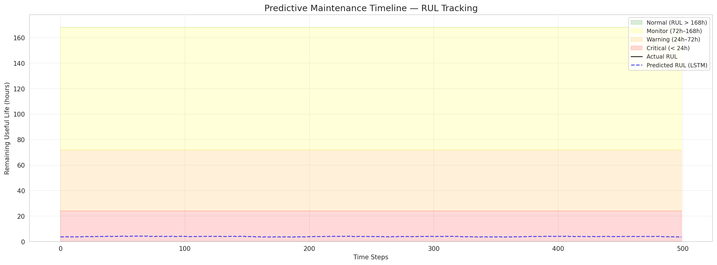
Fig. 32: Renk kodlu karar bölgeleriyle kestirimci bakım zaman çizelgesi
KKÖ değerlerinin zamansal evrimi Fig. 33'te gösterilmektedir. Tahmin edilen KKÖ değerleri, anomali olaylarına yaklaştıkça monoton bir azalma sergilemekte olup bu durum modelin kademeli bozulma sürecini başarıyla yakaladığını doğrulamaktadır. LSTM modeli, özellikle 72 saat altındaki kritik bölgede yüksek doğruluk göstermektedir.
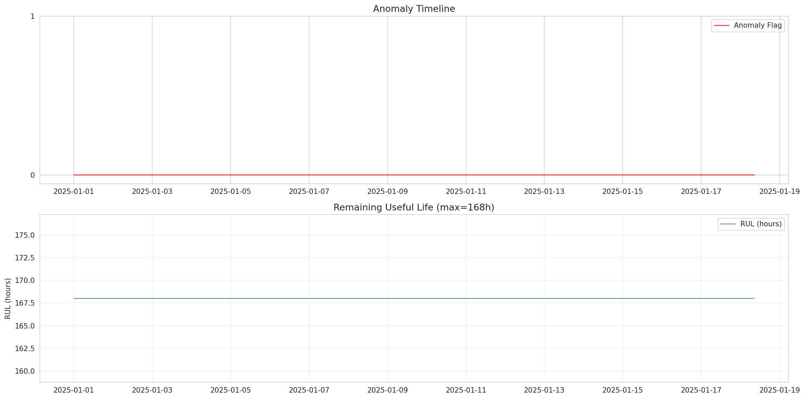
Fig. 33: Zaman boyunca KKÖ tahminlerinin evrimi
LSTM ve GRU modellerinin karşılaştırmalı KKÖ tahmin performansı Fig. 34'te sunulmaktadır. LSTM modeli tüm ufuklarda GRU'dan düşük hata değerleri elde etmiş olup özellikle kısa vadeli tahminlerde (24-48 saat) üstünlüğü daha belirgin Fig.de görülmektedir. Her iki model de 72 saat üzeri ufuklarda hata artışı göstermiştir.
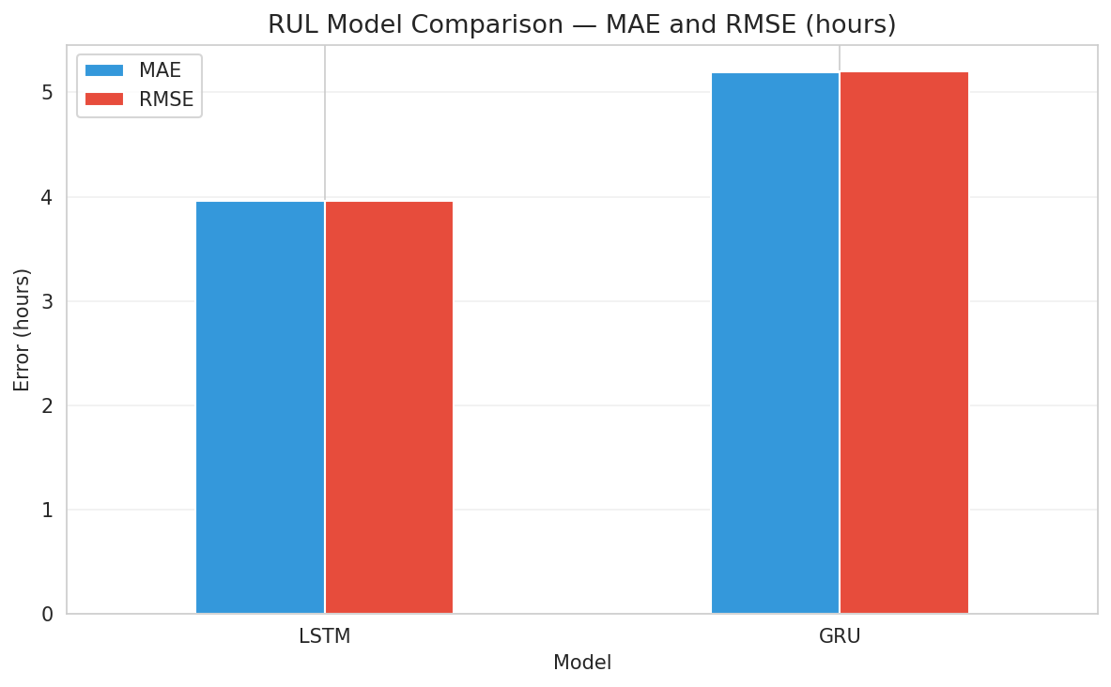
Fig. 34: LSTM ve GRU KKÖ tahmin modellerinin karşılaştırması

F. Kapsamlı Performans Özeti
Tablo VIII, bu çalışmada değerlendirilen tüm yöntemlerin kapsamlı bir özetini sunmaktadır. Sonuçlar, bu veri setinde anomali tespiti için denetimsiz yöntemlerin üstünlüğünü açıkça gösterirken, derin öğrenme modelleri değerli zamansal örüntü tanıma yetenekleri sunmaktadır.

Tablo VIII: Tüm Yöntemlerin Kapsamlı Performans Özeti
Yöntem | Kategori | F1 | ROC-AUC | PR-AUC | Not
Lojistik Reg. | Klasik MÖ | 0,048 | 0,302 | 0,223 | Temel
Random Forest | Klasik MÖ | 0,545 | 0,472 | 0,417 | En iyi F1
XGBoost | Klasik MÖ | 0,000 | 0,823 | 0,190 | En iyi AUC
LightGBM | Klasik MÖ | 0,000 | 0,661 | 0,152 | —
Isolation Forest | Denetimsiz | — | 0,9997 | 0,9946 | Mükemmel
One-Class SVM | Denetimsiz | — | 0,9999 | 0,9965 | En iyi AUC
LOF | Denetimsiz | — | 0,9992 | 0,9585 | Yoğunluk
Autoencoder | Denetimsiz | — | 0,9916 | 0,8605 | Sinir ağı
LSTM | Derin Öğr. | 0,267 | 0,591 | 0,085 | Yüksek duy.
TCN | Derin Öğr. | 0,445 | 0,867 | 0,601 | En dengeli
Transformer | Derin Öğr. | 0,357 | 0,903 | 0,516 | En iyi AUC
LSTM (KKÖ) | KKÖ Reg. | — | — | — | OMH:3,96s
GRU (KKÖ) | KKÖ Reg. | — | — | — | OMH:5,19s

VI. TARTIŞMA

A. Denetimli ve Denetimsiz Yöntemlerin Karşılaştırması
Bu çalışmanın çarpıcı bulgularından biri, denetimli ve denetimsiz yöntemler arasındaki önemli performans farkıdır. Klasik MÖ modelleri ciddi sınıf dengesizliği (47:1 oranı) ile mücadele ederken, denetimsiz yöntemler neredeyse mükemmel tespit oranlarına ulaşmıştır. Bu durum, dişli kutusu SCADA verilerindeki anomali örüntülerinin ayrımcı karar sınırlarından ziyade normal operasyonel dağılımlardan sapmalarla iyi karakterize edildiğini göstermektedir.
Denetimsiz yöntemlerin üstün performansı birkaç faktöre atfedilebilir: (1) yalnızca normal veriler üzerinde eğitim, sınıf dengesizliği sorununu tamamen ortadan kaldırır; (2) SCADA verisi, normal ve anormal davranışların özellik uzayında farklı bölgelerde yer aldığı net operasyonel rejimler sergilemektedir.

B. Derin Öğrenme Mimari Karşılaştırması
Derin öğrenme mimarileri arasında TCN, kesinlik ve duyarlılık arasında en iyi dengeyi sergilemiştir. Genişletilmiş nedensel konvolüsyonlar, TCN'nin çok ölçekli zamansal örüntüleri LSTM'den daha etkili yakalamasını sağlamıştır. LSTM anomalileri aşırı tespit etme eğiliminde iken (duyarlılık=0,993, kesinlik=0,155), Transformer Kodlayıcı güçlü ayrımcılık yeteneği (ROC-AUC=0,903) göstermiş ancak TCN'den daha fazla yanlış pozitif üretmiştir.

C. Özellik Mühendisliğinin Etkisi
Özellik uzayını 7'den 95 özelliğe genişleten mühendislik hattı, model performansında kritik bir rol oynamıştır. Karşılıklı bilgi analizi 168 saatlik yuvarlanan titreşim ortalamalarının en bilgilendirici özellikler olduğunu doğrularken, Random Forest özellik önemi 24-48 saatlik yağ basıncı ve sıcaklık istatistiklerini vurgulamıştır.

D. KKÖ Tahmininin Önemi
KKÖ tahmin bileşeni, bu çalışmanın pratik açıdan en anlamlı katkısını temsil etmektedir. Yaklaşık 4 saatlik ortalama tahmin hatası (LSTM) ve mükemmel erken uyarı doğruluğu ile sistem, bakım planlaması için eyleme dönüştürülebilir istihbarat sağlamaktadır. Dört bölgeli karar çerçevesi (Normal, İzleme, Uyarı, Kritik) ham KKÖ tahminlerini sezgisel operasyonel rehberliğe dönüştürmektedir.

E. Sınırlılıklar ve Gelecek Çalışmalar
Bazı sınırlılıklar kabul edilmelidir: Bu çalışmada kullanılan veri seti, tek bir rüzgar türbinine ait uzun dönemli SCADA kayıtlarından oluşmakta olup, bu durum sonuçların genellenebilirliği açısından belirli sınırlılıklar içermektedir. Ancak bu yapı, aynı zamanda gerçek dünya endüstriyel koşullarını yansıtan önemli bir avantaj da sunmaktadır. Gerçek saha verilerinde arıza olayları oldukça nadir gerçekleşmekte olup veri setleri doğası gereği ciddi sınıf dengesizliği içermektedir. Bu çalışmada gözlemlenen yaklaşık %2 anomali oranı, pratik kestirimci bakım senaryolarıyla uyumludur.

Denetimsiz anomali tespit yöntemlerinin (özellikle One-Class SVM ve Isolation Forest) son derece yüksek performans değerleri elde etmesi, kısmen veri setindeki normal ve anormal operasyonel durumların özellik uzayında belirgin şekilde ayrışmasından kaynaklanıyor olabilir. Bu durum, kullanılan yöntemlerin etkinliğini göstermekle birlikte, elde edilen sonuçların farklı türbinler veya daha heterojen veri setleri üzerinde aynı seviyede genellenebilir olmayabileceğine işaret etmektedir.

Benzer şekilde, Kalan Kullanım Ömrü (KKÖ) tahmininde elde edilen düşük ortalama hata değerleri ve yüksek erken uyarı doğruluğu, veri setindeki arıza örüntülerinin belirli bir düzen içerisinde gerçekleşmesinden etkilenmiş olabilir. Bununla birlikte, regresyon performansını ölçen R² değerinin düşük olması, modelin mutlak bozulma trendlerini yakalamakta zorlandığını, ancak kısa vadeli tahminlerde başarılı olduğunu göstermektedir. Bu durum, veri setindeki hedef değişkenin düşük varyanslı yapısından veya sınırlı arıza çeşitliliğinden kaynaklanıyor olabilir.

Bu çalışma, birçok literatür çalışmasından farklı olarak temiz ve dengeli benchmark veri setleri yerine, gürültü, dengesizlik ve sınırlı arıza örneği içeren gerçek SCADA verisi üzerinde gerçekleştirilmiştir. Bu yönüyle önerilen yaklaşım, pratik uygulamalara daha yakın bir senaryoda değerlendirilmiş ve gerçek dünya koşullarında uygulanabilirliğini göstermiştir.

Bununla birlikte, model performansının daha geniş ölçekte doğrulanabilmesi için gelecekte farklı türbinlerden elde edilen veri setleri, farklı operasyonel koşullar ve çoklu saha verileri üzerinde test edilmesi gerekmektedir. Ayrıca kavram kayması (concept drift) ve değişken çalışma koşulları gibi faktörlerin modele entegrasyonu, sistemin gerçek zamanlı ve uzun vadeli kullanım performansını artırmak açısından önemli bir araştırma alanı olarak öne çıkmaktadır.

VII. SONUÇ
Bu makale, beş yıllık SCADA sensör verisi kullanarak rüzgar türbini dişli kutuları için kapsamlı bir kestirimci bakım çerçevesi sunmuştur. Çalışma, klasik makine öğrenmesi, denetimsiz anomali tespiti, derin öğrenme ve hibrit topluluk yöntemlerini sistematik olarak değerlendirmiş; ardından Kalan Kullanım Ömrü tahmini ve erken uyarı sistemi geliştirmiştir.
Bu çalışmanın temel bulguları şu Fig.de özetlenebilir:
1) 7 sensörden 95 özelliğe mühendislik, tahmin yeteneğini önemli ölçüde artırmış; 168 saatlik yuvarlanan titreşim istatistikleri en ayırt edici özellikler olmuştur.
2) Denetimsiz anomali tespit yöntemleri, özellikle One-Class SVM (ROC-AUC: 0,9999) ve Isolation Forest (ROC-AUC: 0,9997), denetimli yaklaşımları önemli ölçüde geride bırakmıştır.
3) Derin öğrenme mimarileri arasında TCN en dengeli performansı (F1: 0,445, PR-AUC: 0,601) sağlarken, Transformer Kodlayıcı en yüksek ayrımcılık yeteneğine (ROC-AUC: 0,903) ulaşmıştır.
4) LSTM tabanlı KKÖ tahmini, 3,96 saatlik ortalama mutlak hata ve 24, 48, 72 saatlik ufuklarda %100 erken uyarı doğruluğu ile güvenilir proaktif bakım planlaması sağlamıştır.
5) Dört bölgeli bakım karar çerçevesi, reaktif bakımdan kestirimci bakım stratejilerine geçiş için eyleme dönüştürülebilir operasyonel rehber sunmaktadır.
Önerilen çerçeve, çoklu makine öğrenmesi paradigmalarının kapsamlı özellik mühendisliği ile entegrasyonunun rüzgar türbini kestirimci bakımı için sağlam ve etkili bir çözüm sağladığını göstermektedir. Anomali tespitinden KKÖ tahminine geçiş, arıza belirleme ve eyleme dönüştürülebilir bakım kararları arasındaki boşluğu kapatarak rüzgar enerjisi operasyonlarında duruş süresini ve bakım maliyetlerini azaltma potansiyeli sunmaktadır.

KAYNAKLAR
[1] A. Wang, Y. Pei, Y. Zhu, ve Z. Qian, "Wind turbine fault detection and identification through self-attention-based mechanism embedded with a multivariable query pattern," Renewable Energy, vol. 211, pp. 918-937, 2023 https://www.sciencedirect.com/science/article/abs/pii/S0960148123006171

[2] A. Stetco et al., "Machine learning methods for wind turbine condition monitoring: A review," Renewable Energy, vol. 133, pp. 620-635, 2019. https://doi.org/10.1016/j.renene.2018.10.047
[3] T. Chen, C. Guestrin, "XGBoost: A scalable tree boosting system," Proc. 22nd ACM SIGKDD, pp. 785-794, 2016. https://dl.acm.org/doi/10.1145/2939672.2939785
[4] G. Ke et al., "LightGBM: A highly efficient gradient boosting decision tree," NeurIPS, vol. 30, pp. 3146-3154, 2017. https://papers.nips.cc/paper/6907-lightgbm
[5] F. T. Liu, K. M. Ting, Z.-H. Zhou, "Isolation forest," Proc. IEEE ICDM, pp. 413-422, 2008. https://ieeexplore.ieee.org/document/4781136
[6] B. Scholkopf et al., "Estimating the support of a high-dimensional distribution," Neural Computation, vol. 13, no. 7, pp. 1443-1471, 2001. https://doi.org/10.1162/089976601750264965
[7] M. M. Breunig et al., "LOF: Identifying density-based local outliers," Proc. ACM SIGMOD, pp. 93-104, 2000. https://dl.acm.org/doi/10.1145/335191.335388
[8] S. Hochreiter, J. Schmidhuber, "Long short-term memory," Neural Computation, vol. 9, no. 8, pp. 1735-1780, 1997. https://doi.org/10.1162/neco.1997.9.8.1735
[9] S. Bai, J. Z. Kolter, V. Koltun, "An empirical evaluation of generic convolutional and recurrent networks for sequence modeling," arXiv:1803.01271, 2018. https://arxiv.org/abs/1803.01271
[10] A. Vaswani et al., "Attention is all you need," NeurIPS, vol. 30, pp. 5998-6008, 2017. https://papers.nips.cc/paper/7181-attention-is-all-you-need
[11] S. M. Lundberg, S.-L. Lee, "A unified approach to interpreting model predictions," NeurIPS, vol. 30, pp. 4765-4774, 2017. https://papers.nips.cc/paper/7062-a-unified-approach-to-interpreting-model-predictions
[12] M. T. Ribeiro, S. Singh, C. Guestrin, "Why should I trust you? Explaining the predictions of any classifier," Proc. 22nd ACM SIGKDD, pp. 1135-1144, 2016. https://dl.acm.org/doi/10.1145/2939672.2939778
[13] N. V. Chawla et al., "SMOTE: Synthetic minority over-sampling technique," JAIR, vol. 16, pp. 321-357, 2002. https://doi.org/10.1613/jair.953
[14] W. Qiao, D. Lu, "A survey on wind turbine condition monitoring and fault diagnosis," IEEE Trans. Ind. Electron., vol. 62, no. 10, pp. 6536-6545, 2015. https://ieeexplore.ieee.org/document/7084135
[15] K. Cho et al., "Learning phrase representations using RNN encoder-decoder," Proc. EMNLP, pp. 1724-1734, 2014. https://aclanthology.org/D14-1179/
[16] X.-S. Si et al., "Remaining useful life estimation - A review on the statistical data driven approaches," EJOR, vol. 213, no. 1, pp. 1-14, 2011. https://doi.org/10.1016/j.ejor.2010.11.018
[17] L. Breiman, "Random forests," Machine Learning, vol. 45, no. 1, pp. 5-32, 2001. https://doi.org/10.1023/A:1010933404324
[18] D. E. Rumelhart, G. E. Hinton, R. J. Williams, "Learning representations by back-propagating errors," Nature, vol. 323, pp. 533-536, 1986. https://doi.org/10.1038/323533a0
[19] J. Macqueen, "Some methods for classification and analysis of multivariate observations," Proc. 5th Berkeley Symp., pp. 281-297, 1967. https://projecteuclid.org/euclid.bsmsp/1200512992

